ТЕХНИЧЕСКИ УНИВЕРСИТЕТ – СОФИЯ

Факултет Автоматика



ДИПЛОМНА РАБОТА

СИСТЕМА ЗА АВТОМАТИЧНО ДОЗИРАНЕ НА НАСИПНИ МАТЕРИАЛИ

|  |  |
| --- | --- |
| Изготвил: | Едуард Румен Георгиев |
| Ф.№: | 011213039 |
| Ръководител: | доц. д-р. Георги Ружеков |

|  |  |  |  |
| --- | --- | --- | --- |
| *Студент:* |  | *Ръководител:* |  |
|  | *(Едуард Георгиев)* |  | *(доц. д-р Георги Ружеков)* |

# Списък на използваните означения

[№] – Референция към **източник**, описан в „Използвана литература“.

[Глава №, Фигура/Таблица №] – Референция към **фигура/таблица** от документацията.

(Глава №, Формула №) – Референция към **формула** от документацията.

Използва се стандарт за библиография IEEE 2006.

# Съдържание

Списък на използваните означения 2

Съдържание 3

Увод 6

Цел 8

Глава 1. Литературен обзор 9

Глава 2. Конструкция и елементи на системата за управление 14

Arduino Nano v3 контролер 14

Програмиране 17

Ултразвуков Сензорен Модул HC-SR04 18

Програма 22

Монтаж 23

Стъпков мотор с модул ULN2003 24

Програма 26

Монтаж 27

Тензорезисторен мост за определяне на тегло с модул HX711 30

Програма 34

Монтаж 35

NodeMCU v3 контролер 37

Параметри 38

Щифтове 39

ШИМ 40

Управление на мощността 41

Клавиатурен модул 4x4 42

Nokia 5110 LCD Display 43

TP4056 – Презареждащ модул за Li-Ion батерии 45

Схема 46

Елементи 47

Захранваща инсталация 48

NodeMCU 50

Arduino 52

Монтаж 54

Глава 3. Описание на процесор ATMEGA328 с операционна система Arduino 55

Arduino 58

Контролери 60

Конфигурация 63

Глава 4. Разработване на система за управление, комуникационен интерфейс и мобилно приложение 67

WiFi протоколи 67

Комуникация 68

Serial 68

UART 68

SPI 69

Мобилно Приложение 70

Глава 5. Експерименти 72

Измерване на тегло 72

Измерване на останала храна 74

Доставяне на храна 76

Глава 6. Оценка на резултатите, техническа ефективност, приложимост на дипломната работа. 77

Оценка на резултатите 77

Техническа ефективност 78

Приложимост 81

Глава 7. Изводи и претенции за получените резултати 84

Използвана литература 85

Прекарах четири незабравими години в Технически Университет – София като студент във факултета по Автоматика.

Ежедневните ми контакти с преподавателите от университета освен, че ме изградиха като професионалист в областта, ме обогатиха и на личностно ниво.

Знанията и уменията, които получих от моите преподаватели не се изчерпват с курсовете, които ми преподаваха, а се простираха отвъд техните задължения.

Придобих повече увереност в себе си, преследвам целите си с неимоверна упоритост.

Искам да изразя сърдечни благодарности на моите преподаватели, които ме „изтърпяха“ през всичките тези години.

Не бих могъл да се справя без ценните насоки на доц. д-р Георги Ружеков, който с усмивка се съгласи да бъде мой ръководител, въпреки причудливата ми идея.

Бих искал да отправя благодарности на моята баба, която се грижеше за моето оцеляване докато си разработвах дипломната работа, така аз успях да дам най-доброто от себе си

Последно, но не по важност, дарявам котките си, Маури и Пърпорита, с една голяма котешка благодарност.   
Те са първоизточника на идеята и протагонисти в демонстрационните видео клипове.

* Едуард Г.

# Увод

Обектът на настоящата дипломна работа е Автоматичен дозатор на насипни материали. Принципът по който работи устройството би могъл да бъде внедрен в широк спектър от различни производствени дейности. Необходимост от автоматизирани машини, които дозират подаването на насипни материали, има както в тежкото машиностроене така и в бита.

Аз избрах да посветя своя труд по настоящата дипломна работа на домашните любимци. Изборът ми е продиктуван не само от моята любов към животните но и от последните световни данни за силният подем на този пазарен дял. Хората обичат своите любимци и са готови да ги обгрижват както с избор на подходяща храна, забавни играчки или интересни аксесоари, така и със всичко, което би спомогнало за взаимния комфорт.

Пазарът за храни и аксесоари за домашни любимци през последните години се превърна в истинска индустрия която заема солиден дял на световните пазари. Новите високи технологии като локализатори GPS за кучета, на пример, намериха своята свободна ниша и в този сектор.

Всеизвестно е, че хората с готовност биха се сдобили с уреди за дома си, които им спестяват най-ценния в днешно време ресурс - времето. Това са уредите, които ще открием във всеки съвременен дом: пералнята, миялната за съдове, сушилнята за дрехи и много други. Системата за автоматично дозиране на насипни материали е проект, който ще спести време и ще е от голяма помощ на потребителя, като се грижи за здравословното хранене на неговите любимци. Без нея, за да следва една диета правилно, потребителят трябва да мери всяка доза храна, която дава на любимеца си по три или повече пъти на ден. Със системата за автоматично дозиране на насипни материали, ще са му нужни само няколко минути за да настрои програматора според нуждите на домашните си любимци. Това ще бъде осъществимо дори и когато той е далеч от дома.

Не малък е броят на хората, които се лишават от така желаната „мъркаща“ компания или от любвеобилното вярно куче в дома си, поради липса на време да ги обгрижват. И наистина, ангажиментът към домашния любимец не е за пренебрегване. Свързан е с голяма отговорност и влагане на ценни ресурси във вид на време и финансови средства, отвъд емоционалния фактор на привързаност и внимание към любимеца.

Работейки от девет часа сутринта до шест вечерта, на място, което е далеч от дома, стопанинът е в невъзможност да нахрани любимецът си три пъти дневно. С тази система това ще се промени. Всекидневната нужда от храна на четириногото ще бъде задоволена от разстояние. Решен е също така и големият проблем със ваканциите изискващи отсъствие от дома за един по-дълъг период.

Опитът показва, че котката е със силно консервативен характер, непоклатими принципи и се опълчва на всичко, което би внесло известен дискомфорт в създадената от нея рутина. Това важи с пълна сила за нейния стил на хранене. С риск да остане гладна тя ще отхвърли храна, която не е по вкуса й, която не е достатъчно прясна, не е сервирана в чист съд или просто не й е поднесена в обичайното за нея време за хранене. Така всяко „прескачане“ на часа за нейното здравословно хранене би довело до проблеми свързани с метаболизма. Благодарение на системата за автоматично дозиране на храна можем да бъдем сигурни, че този проблем е отстранен и са взети предвид странностите на представителя на този животински вид.

За щастие кучетата не демонстрират подобни свръх изисквания. При кучетата, обаче съществува друг проблем - преяждането. В повечето случаи те са способни да погълнат цялото количество храна, което им е предоставено. Това води до невъзможност храната, определена за хранене на кучето по време на деня да му бъде предоставена на веднъж сутринта. То ще я погълне цялата наведнъж.

Предоставянето на храна в точно определен час на деня и в необходимото количество за съответния екземпляр би внесло комфорт в ежедневието както на четириногото, така и на стопанина му.

## Цел

Целта на тази Система за автоматично дозиране на насипни материали е да даде на потребителя възможността да храни домашния си любимец от разстояние и по специално избран режим. Устройството може да бъде използвано като помощник на всеки, за да се справи по-прецизно с храненето на домашния му любимец.

Системата за автоматично дозиране на насипни материали, в случая ще дозира храната на нашите любимци. Тя представлява един голям резервоар за храна, който с помощта на гравитацията и въртящ се елемент, сипва храната на дози в две купички за храна, намиращи се под него. Теглото на храната във всяка купичка може да се следи на дисплея на устройството или на мобилен телефон. По този начин лесно могат да се водят статистики.

Устройството има вградена презареждаща се батерия, която го прави временно електро независимо в случай на проблем с електро подаването. При авария, потребителят ще бъде уведомен с нотификация по телефона. За целта трябва да бъде осигурен интернет за хранилката и за телефона на собственика.

По данни от интернет към 2016-та година броят на домашните любимци, живеещи в Европа е около 200 милиона, които обитават почти 72 милиона домакинства. На първо място между домашните любимци, населяващи територията на обединена Европа са котките с 66 милиона екземпляра. На второ място са кучетата – 61 милиона. Унгария е страната, която държи рекорда на котките – 23 котки на 100 домакинства, следвана от Франция с 18 котки на 100 домакинства. След това се нареждат Обединеното кралство, Италия и Германия. Полша държи рекорда по брой на отглеждани кучета в домакинствата. Белгия и Скандинавските републики се нареждат последни в класацията на притежание на домашните любимци.

На базата на тези цифри е видно, че Системата за автоматично дозиране на насипни материали, предмет на настоящата дипломна работа, ще се яви като успешен продукт на пазара за принадлежности за домашни любимци. Пазарната ниша за тази система в момента е празна, тъй като характеристиките й превъзхождат по функции хранилките от този тип, продавани на европейския пазара към днешна дата. На този аргумент ще се спра по-подробно в следващата глава „Литературен обзор“.

# Литературен обзор

В настоящата глава ще бъдат изложени системите за автоматично дозиране на насипна храна, с които разполага в момента пазарната мрежа на територията на Европа. Основният ползвател на тази системата, или така наречената автоматична „хранилка“, ще бъде „негово величество“ котето или „негово величество малкото куче“. По-долу са подбрани и описани няколко продукта, които се доближават по предназначение и функции на основното задание, предмет на настоящата дипломна работа.

В пазарната мрежа съществуват различни модели за автоматично дозиране на храна за нашите любимци. Най-елементарната система е немеханизираната, действаща единствено на гравитационният принцип.

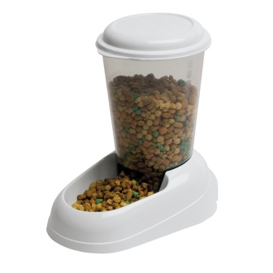  
Фигура 1.1 – Елементарна хранилка

Капацитетът на резервоара варира от два до три литра. Основен недостатък тук е свободният достъп до храната на четириногото по всяко време на деня. Последиците са риск от обезитет и вирусни инфекции, поради застояване.

Също елементарни като концепция, но вече програмируеми са продуктите от серията DINNER TIME. Те представляват един обикновен съд с капак, който се отваря два пъти на ден.

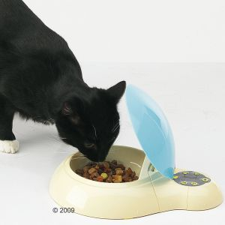  
Фигура 1.2 – Dinner Time хранилка

С този продукт котките с по-засилен апетит вече се „справят“, тоест много от тях успяват да отстранят капака, когато си пожелаят. Друг недостатък е малкият капацитет и ограниченото до два пъти дневно подаване на храна. Остава обаче удачен вариант за четириноги с намален виталитет – в напреднала възраст или за съвсем скоро родени любимци.

Следващият продукт наличен на европейския пазар, носи търговското наименование SURFEED. Тази система разполага с вграден микрочип.

|  |  |  |
| --- | --- | --- |
| http://media10.mediazs.com/bilder/distributore/automatico/cibo/surefeed/con/microchip/7/800/65566_surefeed_futterautoma_7.jpg | http://media10.mediazs.com/bilder/distributore/automatico/cibo/surefeed/con/microchip/4/800/65566_surefeedautomat_4.jpg | http://media10.mediazs.com/bilder/distributore/automatico/cibo/surefeed/con/microchip/9/800/475256_sure_feed_automat_9.jpg |

Фигура 1.3 – Хранилка Surfeed

Ценното в този продукт е „разпознаването“ (с помощта на микрочипа) на съответното животинче, за което е предназначена храната в резервоара. Използва се когато имаме съжителство на повече от един любимец в дома. Всеизвестен е фактът, че животните обичат да „крадат“ храната на „съквартирантите си“. С тази система този проблем е разрешен, тъй като любимецът, за когото е предназначена храната бива сканиран, а информацията бива запаметена в микрочипа. Така капакът се отваря за да направи достъпът до храната възможен, само когато към хранилката се приближи сканираното вече четириного и остава затворен тогава когато се приближават другите любимци. Много полезен уред, в случаите, в които едно от животните трябва да приеме лекарство, предназначено само за него. Най-голямо приложение намира в домовете, в които съжителстват кучета и котки едновременно. Успява да държи кучето далеч от храната предназначена за котето. Ако към хранилката се приближи „неоторизиран субект“ капачето ще остане затворено или ще се затвори веднага, в случай, че преди това е било отворено.

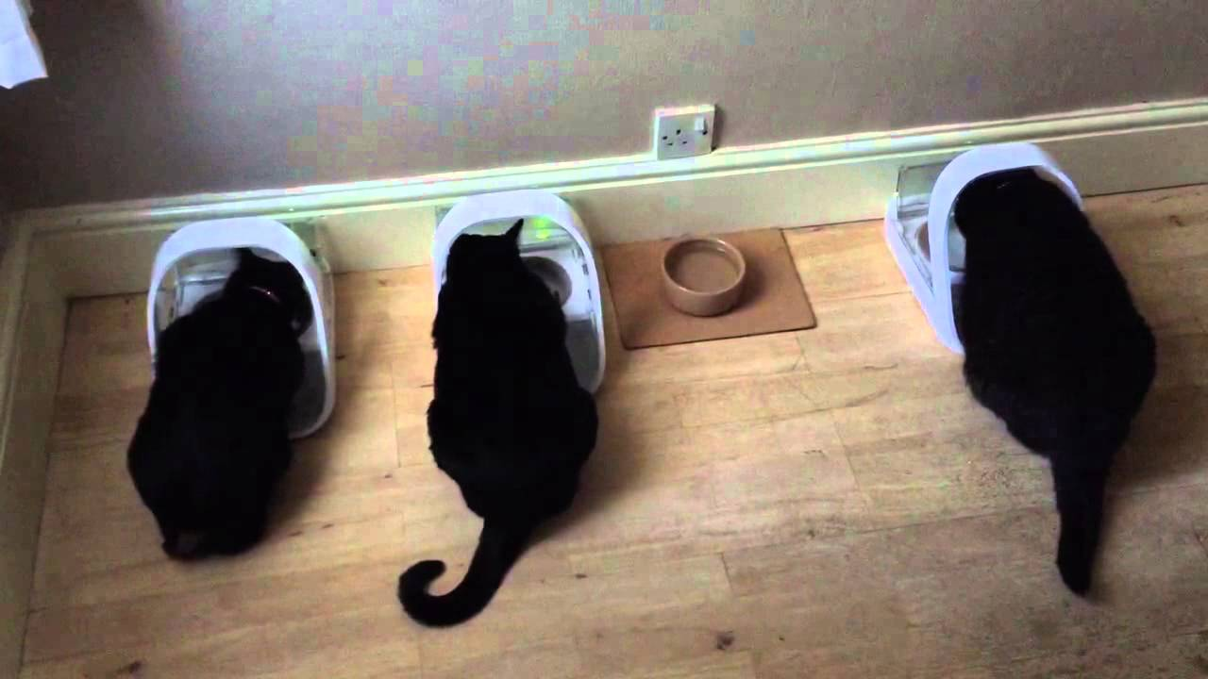  
Фигура 1.4 – Surfeed в употреба

Капацитет на резервоара 350 г

Захранване 4 батерии тип С

Безспорно чудесен уред за индивидуално хранене на едно отделно четириного. Освен това предпазва храната и от евентуално нашествие от насекоми. С това, обаче приключват полезните функции на този уред. Не може да се зададе нито час на хранене нито количество.

Системата за автоматично дозиране на храна за домашни любимци, производство на британската компания Pet Mate Limited, представлява съд разделен на пет резервоара и капак, на който е вграден механизмът. Концепцията на тази система за автоматично дозиране на храна, както се забелязва дори от пръв поглед на снимката е изцяло различна от гореописаните. Тя гарантира, че нашият любимец ще получи храната в необходимото количество и в точният момент посредством въртящия се капак, който от своя страна покрива четири от общо пет сектора.

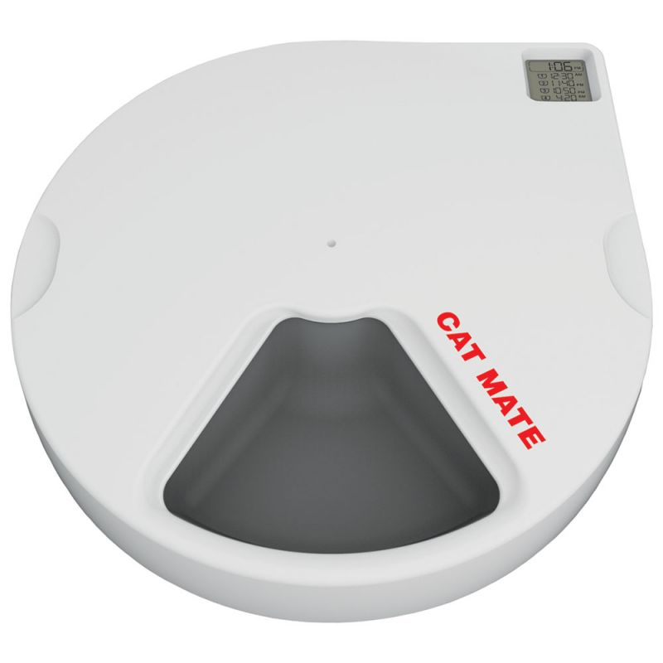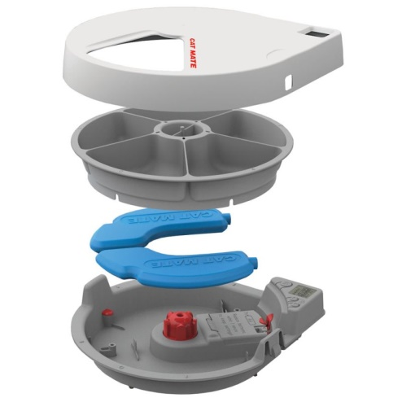  
Фигура 1.5 – Хранилка Cat Mate

Капацитет на резервоарите 5х330 г

Дигитален LCD таймер с часовник

Възможност за настройка на храненията

Наличие на два охладителя

Захранване с три батерии АА

Недостатъкът тук е малкият капацитет и невъзможността да се изберат дози над 330 г. Броят на храненията също е ограничен.

Системата „Le Bistro”. Произведен е в Германия от фирмата “TRIXIE Heimtierbedarf GmbH & Co. KG”, лидер на пазара за храни и аксесоари за домашни любимци, с представителства в целия свят се доближава максимално до заданието, обект на настоящата дипломна работа.

Капацитет на резервоара: 2,2 кг.

Възможност за програмиране максимум на 3 хранения за един ден.

Минимално количество на едно хранене 60 гр.

Максимално количество на едно хранене 480 гр.

Захранване с три батерии х 1,5 Volt

LED екран

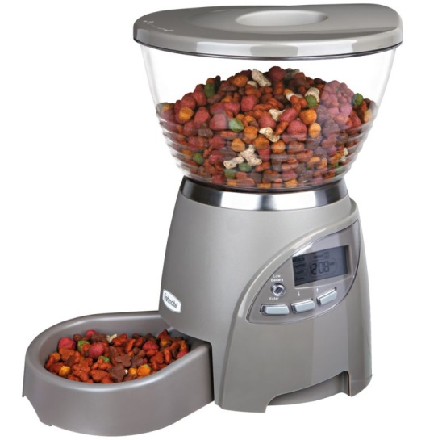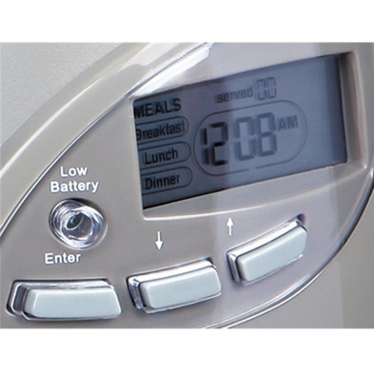  
Фигура 1.6 – Хранилка Le Bistro

Тук основният недостатък е ограниченият брой на храненията.  
Основните пунктове, по които се отличават наличните на пазара към настоящия момент системи за автоматично дозиране на храна за домашни любимци, от тази, обект на настоящата дипломна работа са следните:

Възможност за програмиране на неограничен брой хранения

Голям капацитет на резервоара

Зареждаща се в електрическата мрежа батерия

Дистанционно управление посредством апликация за смартфон

# Конструкция и елементи на системата за управление

## Arduino Nano v3 контролер

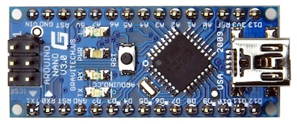

Фигура 2.1- Ардуино Нано

Ардуино е лесна за програмиране платформа, базирана на лесен за използване хардуер и софтуер.  
Платката има цифрови и дигитални щифтове, които представляват електрически входове и изходи.   
С подходящия модул могат да бъдат постигнати много неща, от включване на LED светлина до управление на квадкоптер.  
Използват се предимно за оптимизиране, планиране и осъществяване на електрически проекти.

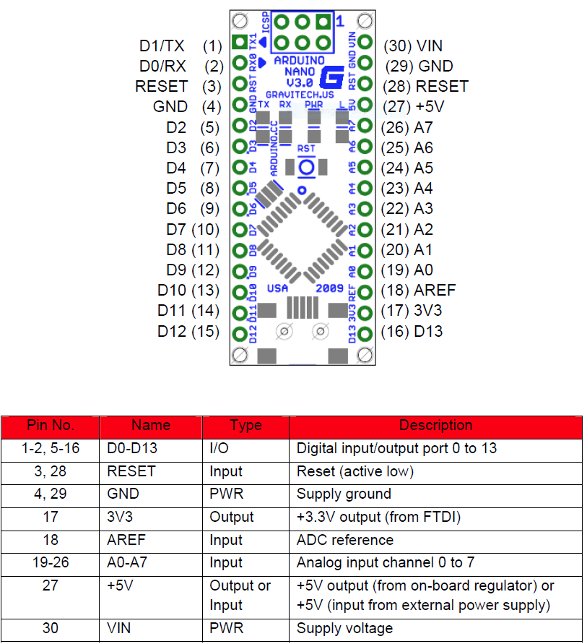[1]

Таблица 2.1 – всичките щифтове на Ардуино нано и тяхното предназначение

Arduino Nano v3 разполага с микроконтролер ATmega328. Някои единици разполагат и с ATmega168. Разликата е, че единият има 32кб памет, а другият 16кб, като 2кб се заемат от bootloader функцията за програмиране на платката.

|  |  |
| --- | --- |
| Работно напрежение | 5V |
| Захранване нужно на щифт Vin | 7-12V |
| Захранване нужно на щифт 5V | 5V |
| Сила на тока на всеки щифт | 40 mA |
| Флаш памет | 32кб |
| Работна честота | 16 MHz |

Таблица 2.2 – Ардуино параметри [1]

Платката може да се захранва от Mini-B USB порта, 7-12V нерегулиран източник   
(на щифт 30) или 5V регулиран източник (щифт 27). Източникът автоматично се избира да е този с най-високото напрежение.

Всеки от 14те цифрови щифта може да бъде използван като вход или изход. Те работят на напрежение от 5V.

Серийните щифтове са Rx (получаване) и Tx (изпращане). Свързани са с FTDI USB-to-TTL серийния чип.

Щифтове 3,5,6,9,10 и 11 предоставят 8-бита ШИМ изход чрез analogWrite() функцията.

SS, MOSI, MISO, SCK щифтовете предлагат SPI комуникация, която за сега не е включена в Ардуино езикът.

Щифт 13 е свързан с LED светлина на платката, когато щифтът бива активиран тя светва. Използва се за тест.

Аналоговите щифтове (А) предоставят 10битов изход (1024 различни стойности)

Щифт AREF предоставя референтна стойност за напрежението на аналоговите входове чрез функция analogReference().

RESET щифтът, щом бъде деактивиран (LOW) нулира микроконтролерът.

За икономия на енергия, LED светлините трябва да бъдат разпоени от платката, защото не могат да бъдат деактивирани на софтуерно ниво.

### Програмиране

Използва се предимно езикът C с елементи от C++.

Състои се от една инициализираща част и един главен цикъл.

В началото на програмата се изпълнява инициализиращата част, след това главният цикъл се повтаря, докато потребителя не реши да го спре, като след известно време се активира таймерно прекъсване за пестене на енергия.

*Средата за програмиране на Ардуино включва много полезни примерни.*

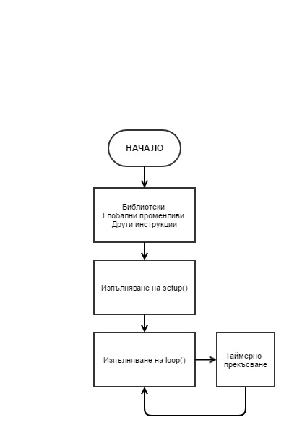

Диаграма 2.1 – общия метод на работа на Ардуино платка

## Ултразвуков Сензорен Модул HC-SR04

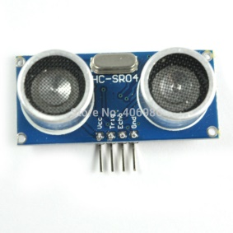

Фигура 2.2 – HC-SR04 реална снимка

Ултразвуковият сензор HC-SR04 [2] възпроизвежда 40Khz сигнал, след което записва кога този сигнал ще се върне до модула. Щом бъде засечен такъв, сензорът връща информация за това колко време е отнело на сигнала да пристигне. Това действие се нарича „сканиране“.   
Едно сканиране се извършва изключително бързо.  
Сканира се няколко пъти, за да се избегне евентуална грешка, неточности и смущения.

|  |  |
| --- | --- |
| Работно Напрежение | DC 5V |
| Работен Ток | 15mA |
| Работна Честота | 40Hz |
| Максимална Дистанция | Lmax = 400мм |
| Минимална Дистанция | Lmin = 20мм |
| Измервателен Ъгъл | 15 градуса |
| Време за Активиращ Сигнал | 10us |
| Време за Ехо | Зависи пропорционално от разстоянието |

Пълната документация: <http://www.micropik.com/PDF/HCSR04.pdf>

Според данните в горната таблица се изчислява колко често сензорът може да сканира, като се наблюдава дадената времева диаграма.

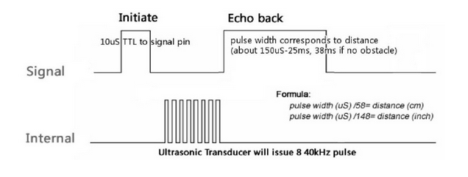

Фигура 2.3 – Времева диаграма на ултразвуков сензор HC SR-04

* Подава се активиращ сигнал към ултразвуковия сензор, който трябва да продължи минимум 10us.
* Сензорът излъчва 8 цикъла сериен ултразвуков сигнал.
* Устройството влиза в режим на „слушане“, където изчаква сигналът да се върне.
* След нужното време за връщане на сигнала се изчаква се да отшумят смущенията от породеното ехо.

Производителят препоръчва да се изчаква минимум 60ms между всяко сканиране за да не се получава смущение от предишния сигнал.

**Доказателство:**

Времето, нужно за активиращия сигнал “tа”, се изчислява посредством формулата, дадена от производителя, при дистанция Lmax, като L е дистанцията, при която сензорът може да работи правилно.

$$\begin{aligned}L=t_{a}*\frac{c}{2} \#\left(2.1\right)\end{aligned}$$

Скоростта “c” на звука във въздух е:

$$\begin{aligned}c=343.21\frac{m}{s} \#\left(2.2\right)\end{aligned}$$

Можем да изведем “ta”:

Нужно условие:

$$t_{a}≥10us; \\ => 23.3ms≥10us$$

От Диаграма 2.6 се вижда, че на сензора му отнема около tс = 20us време да изпрати сигнала.

Времето, нужно на сигнала да се върне и да бъде отчетен или да се разпръсне и да не се върне, се получава от максималната дистанция умножена по 2, защото след като устройството излъчи сигнала, трябва да го изчака да се върне за да го засече.   
Така сигналът ще изминава два пъти максималната дистанция при всяко сканиране.

Ако сигналът се забави за време, повече от това, което би му отнело да измине 4 метра и да се върне, той ще бъде считан за разпръснат и текущото измерване няма да бъде зачетено.

“X” е броят пъти, за който звукът може да отиде и да се върне до Lmax за една секунда:

$$\begin{aligned}X=\frac{c}{\left(2*Lmax\right)}=\frac{343.21}{8}=41.9 \#\left(2.4\right)\end{aligned}$$

Ако „te“ е времето, за което звукът изминава Lmax и се връща до сензора, то може една секунда да се раздели на X за да се получи:

$$\begin{aligned}t_{e}=\frac{1}{X}=\frac{1}{41.9}=0.02387s=23.87ms \#\left(2.5\right)\end{aligned}$$

След като са известни ta, tс и te , можем да бъде намерено общото време за изчакване между всеки цикъл на сканиране:

$$\begin{aligned}t_{т}=t_{а}{+t}_{с}+t_{е}=23.3+0.02+23.87=47.19ms \#\left(2.6\right)\end{aligned}$$

Добавят се +25%, за да компенсиране на евентуални грешки и смущения от други сигнали:

$$\begin{aligned}t_{т}+25\%=58,9875ms≅60ms \#\left(2.7\right)\end{aligned}$$

С тези изчисления се получава между-сигналното време дадено от производителя, което е **60ms.**

Допълнително може да се програмира сензорът, така че да сканира „Р“ (precautions) пъти и да връща средната стойност, за да бъдат избегнати евентуални грешки.

Може да се добави филтър за груба грешка, като на всеки „P“ сканирания всяка стойност, различаваща се с повече от 25% от останалите, да не бъде добавяна към усредняването на резултатите.

### Програма

Използва се предимно езикът C с елементи от C++.

|  |  |
| --- | --- |
| untitled | 1. Извикване на функция за сканиране на дистанция. 2. Проверка за готовност на сензора.  * НЕ:   Изпълняване на други функции, които при NodeMCU V3 се изпълняват на заден план и не бива да бъдат задържани от подобни цикли. Тук функцията може да бъде прекъсната, ако отнеме прекалено дълго време подготвянето.   * ДА:   Запълва се масив с данни от няколко поредни сканирания.   1. Филтриране на резултатите, осредняване. 2. Получените резултати представляват времето в милисекунди, отнело на сигнала да се върне. Преобразуват се в сантиметри. 3. Извежда се резултата към повикващата функция. |

Диаграма 2.2 – Метод на работа на HC-SR04

### Монтаж

В горната част на използвания контейнер за насипни материали се правят два отвора за говорителя и приемника на ултразвуковия сензор.

Устройството се поставя, така че да легне плътно и се залепя с нетоксично течно лепило.

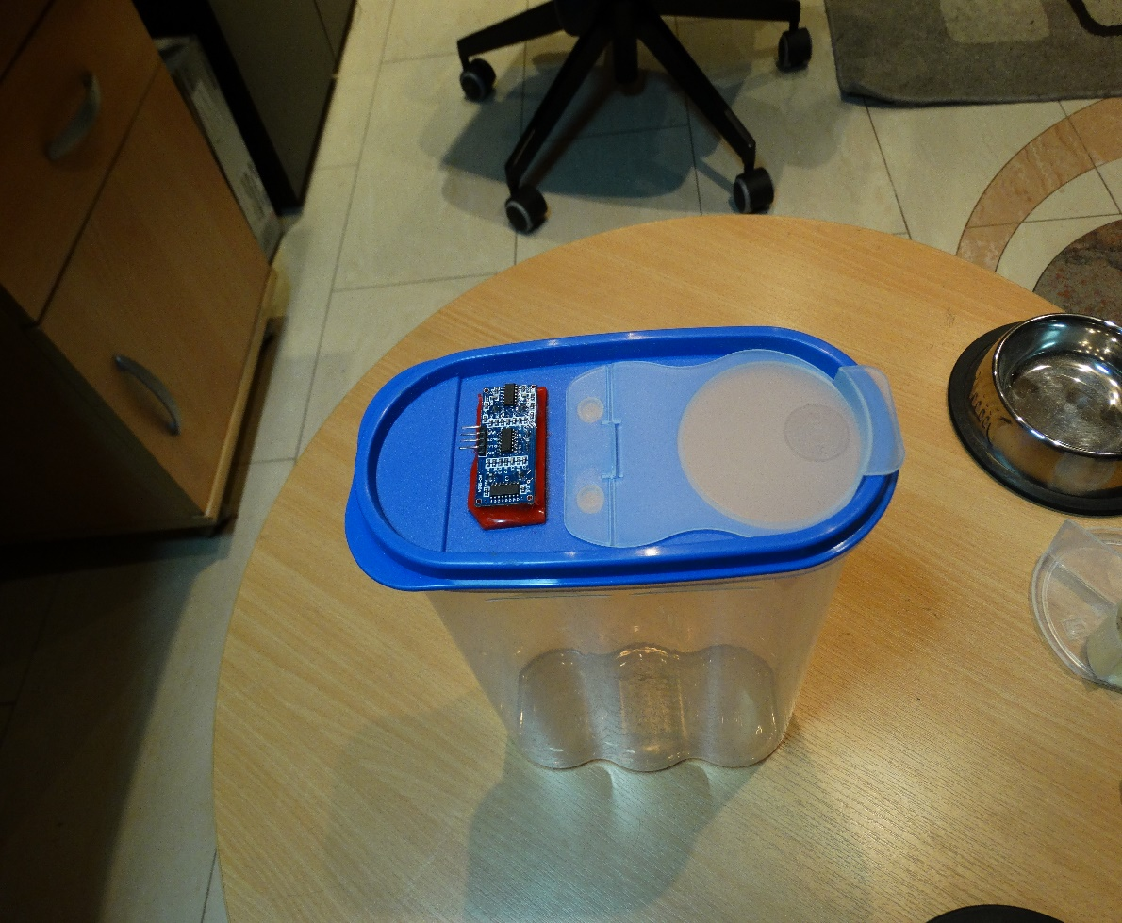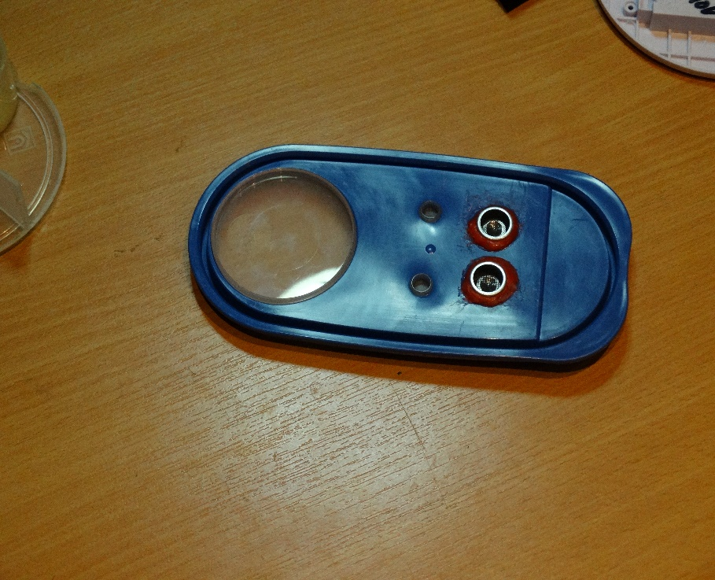

Фигура 2.4 – Монтиране върху горна капачка с течно лепило

## Стъпков мотор с модул ULN2003

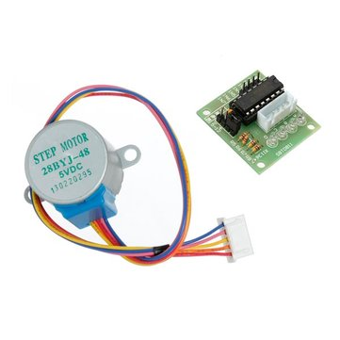

Фигура 2.5 – Снимка на ULN2003 със стъпков метор

Стъпковият мотор е безчетков електричен мотор за прав ток, който дели един пълен оборот на известен брой еднакви стъпки.

Стъпков мотор модел 28-BYJ48 [3] [4]

|  |  |
| --- | --- |
| Работно напрежение | 5V DC |
| Брой фази | 4 |
| Съотношение на вариацията на скоростта | 1/64 |
| Обиколен ъгъл | 5.625*/64 |
| Честота | 100Hz |
| DC съпротивление | 50Ω |
| Въртящ момент | 34.3mN.m |

Таблица 2.3 – Параметри на 28-BYJ48

Моторът има предавателно съотношение = 64 и обиколен ъгъл = 5.625*. [5]

Този мотор има 4096 стъпки.

$$Стъпки=Брой стъпки в една ротация*Предавателното съотношение$$

$$\begin{aligned}\frac{360}{5.625}=64 стъпки в една ротация \#\left(2.8\right)\end{aligned}$$

$$\begin{aligned}\left(\frac{360}{5.625}\right)*64=4096 стъпки \#\left(2.9\right)\end{aligned}$$

За лесното управление на стъпковият мотор се използва модул ULN2003.

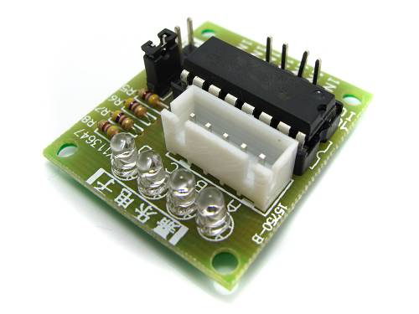

Фигура 2.6 – Модул Driver Board с чип ULN2003

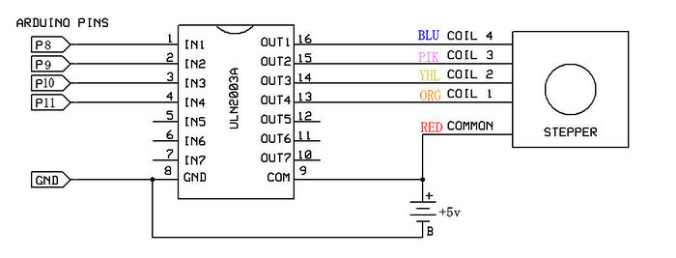

Схема 2.1 – Свързване на чип ULN2003 в Driver Board със стъпков мотор

Платката разполага с 4 щифта за свързване. По тях се задава желания от нас ъгъл на завъртане на стъпковия мотор.

Нужният сигнал *(подаван от чипа),* за да завърти стъпковия мотор на стъпка 1/4096:

|  |  |  |  |  |  |  |  |  |
| --- | --- | --- | --- | --- | --- | --- | --- | --- |
| Линия/Сигнал | 1 | 2 | 3 | 4 | 5 | 6 | 7 | 8 |
| Оранжева | 1 | 1 | 0 | 0 | 0 | 0 | 0 | 1 |
| Жълта | 0 | 1 | 1 | 1 | 0 | 0 | 0 | 0 |
| Розова | 0 | 0 | 0 | 1 | 1 | 1 | 0 | 0 |
| Синя | 0 | 0 | 0 | 0 | 0 | 1 | 1 | 1 |

Таблица 2.4 – 4 линии с различен цвят, като всяка носи 8 битова информация.

### Програма

Задвижването на стъпков мотор става стъпка по стъпка, като се изчаква определено време между всяка стъпка за да не бъде пропусната такава.

Времето за изчакване зависи от напрежението и тока, които са предоставени на мотора.

Разполагаме с 4 жици, които са свързани към ULN2003 платката.

Като подаваме команди от сорта на:

digitalWrite(IN1, LOW);

digitalWrite(IN2, LOW);

digitalWrite(IN3, LOW);

digitalWrite(IN4, HIGH);

Можем да придвижим мотора стъпка по стъпка.

IN1, IN2, IN3, IN4 представляват щифтовете, свързани с ULN2003.

В дадения случай, последната команда има ключовата дума „HIGH” за IN4. За да направи следваща стъпка моторът, трябва да се подаде команда с дума HIGH и на IN3.

Така последователно придвижваме мотора до желаната позиция.

Използва се библиотеката AccelStepper [6], разработена от “Mike McCauley”.

Със задаването на 4 параметъра: Максимална Скорост, Ускорение, Скорост и Придвижване, тази библиотека контролира мотора по показания по-горе метод.

### Монтаж

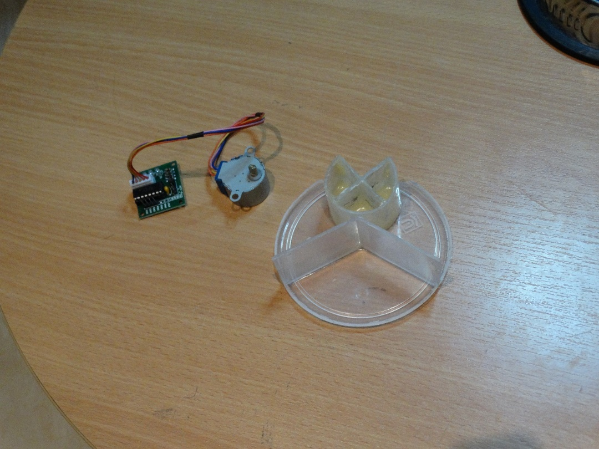

Фигура 2.7 – ULN2003 и механизъм

Driver Board ULN2003 свързан със стъпков мотор и пластмасово тяло, което ще се задвижва от стъпковия мотор.

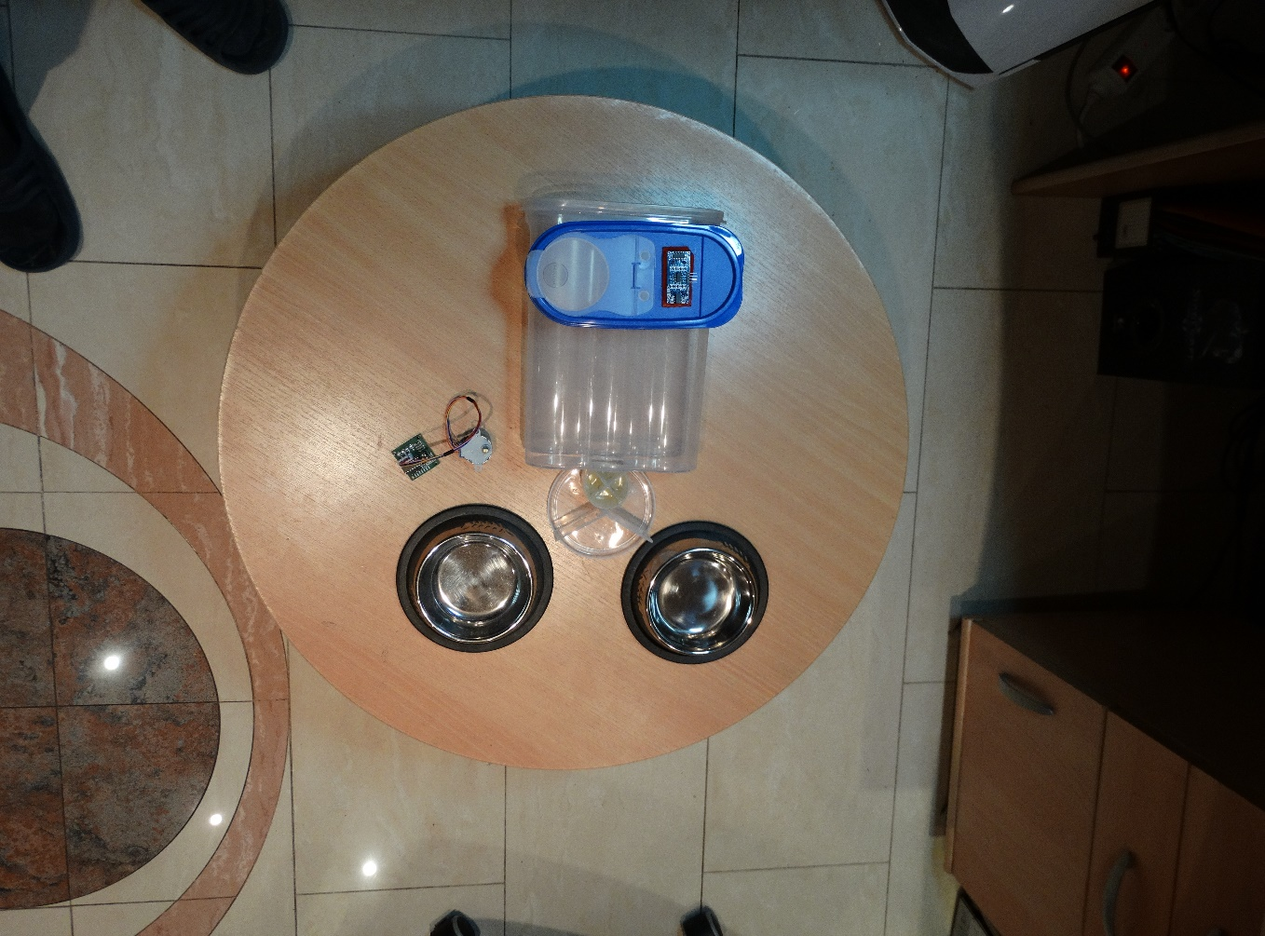

Фигура 2.8 – Основни корпусни елементи

С помощта на гравитацията, насипният материал ще бъде отвеждан до избрания съд.

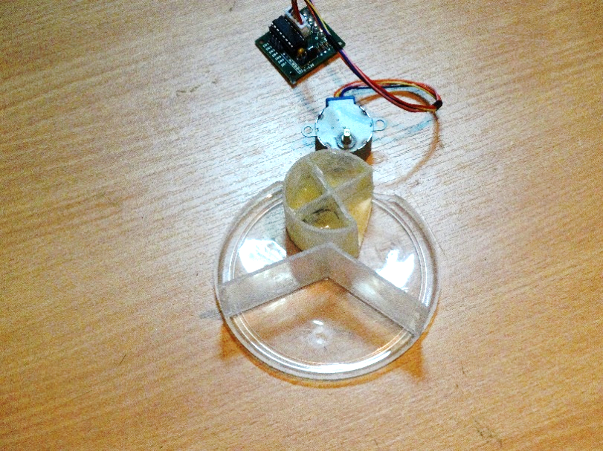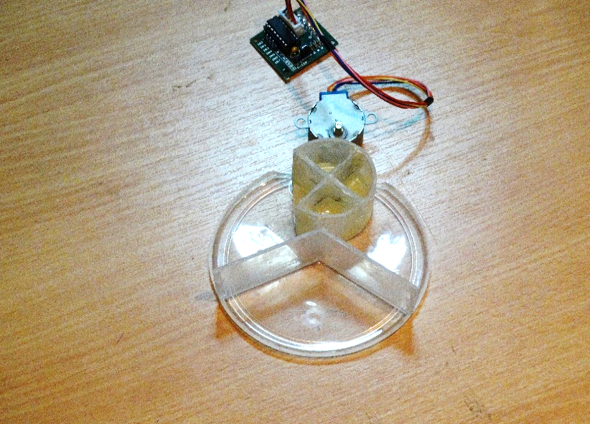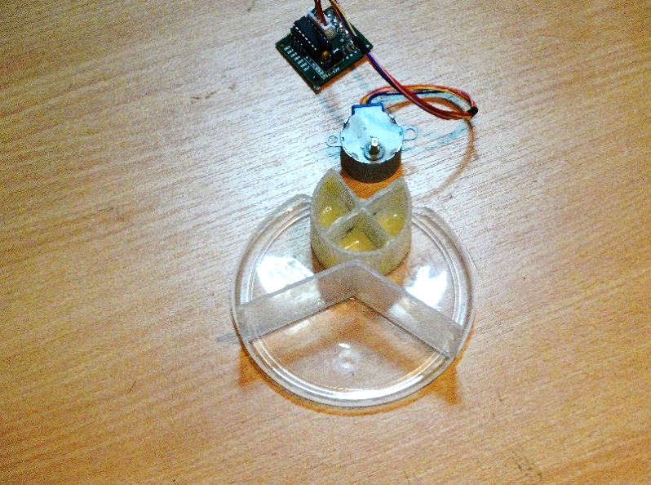

Фигура 2.9 – Трите позиции на пластмасовия механизъм

Използването на пластмаса е несполучлив вариант за елемент, който има роля да извършва въртеливо движение под натиска на хранителен материал.

За по-голяма безопасност и гъвкаво движение без засичане се използват силиконови перки закрепени на тяло, изградено от метален корпус, запълнен с горещо лепило.

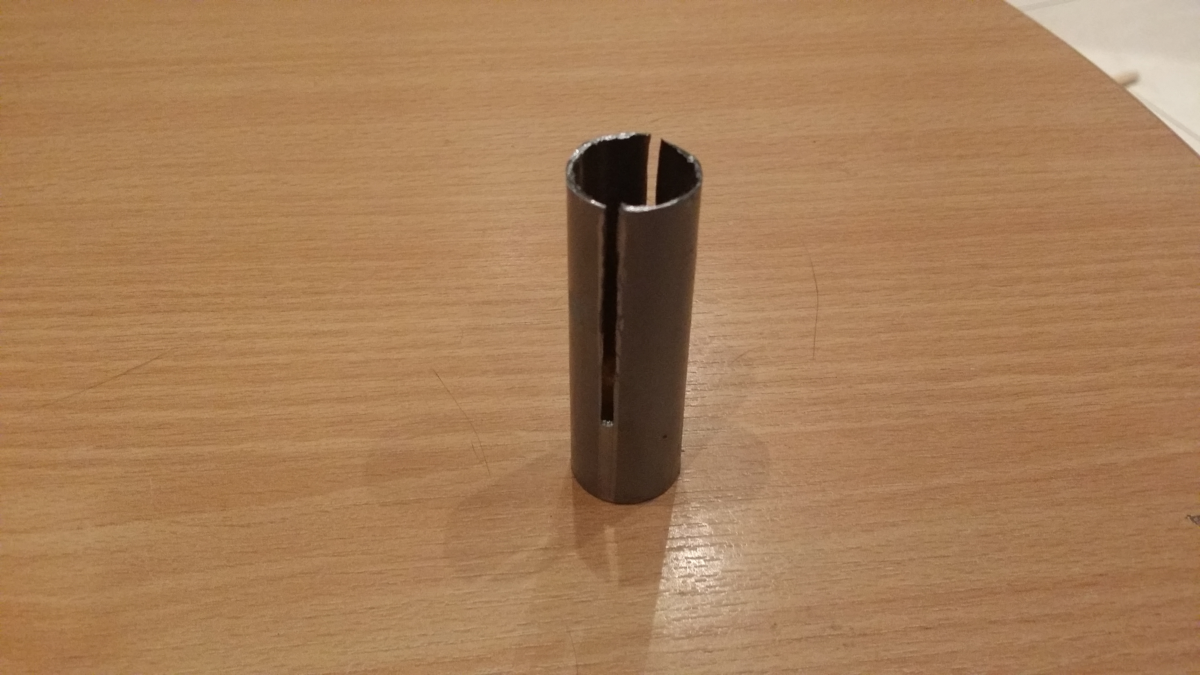

Фигура 2.10 – металното тяло

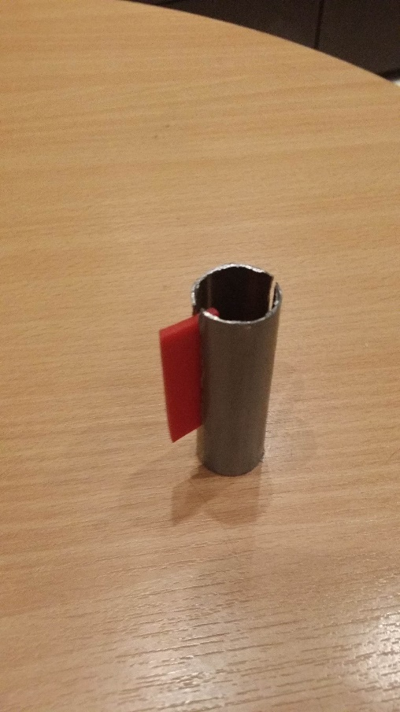

Фигура 2.11- Металното тяло с инсталирана перка

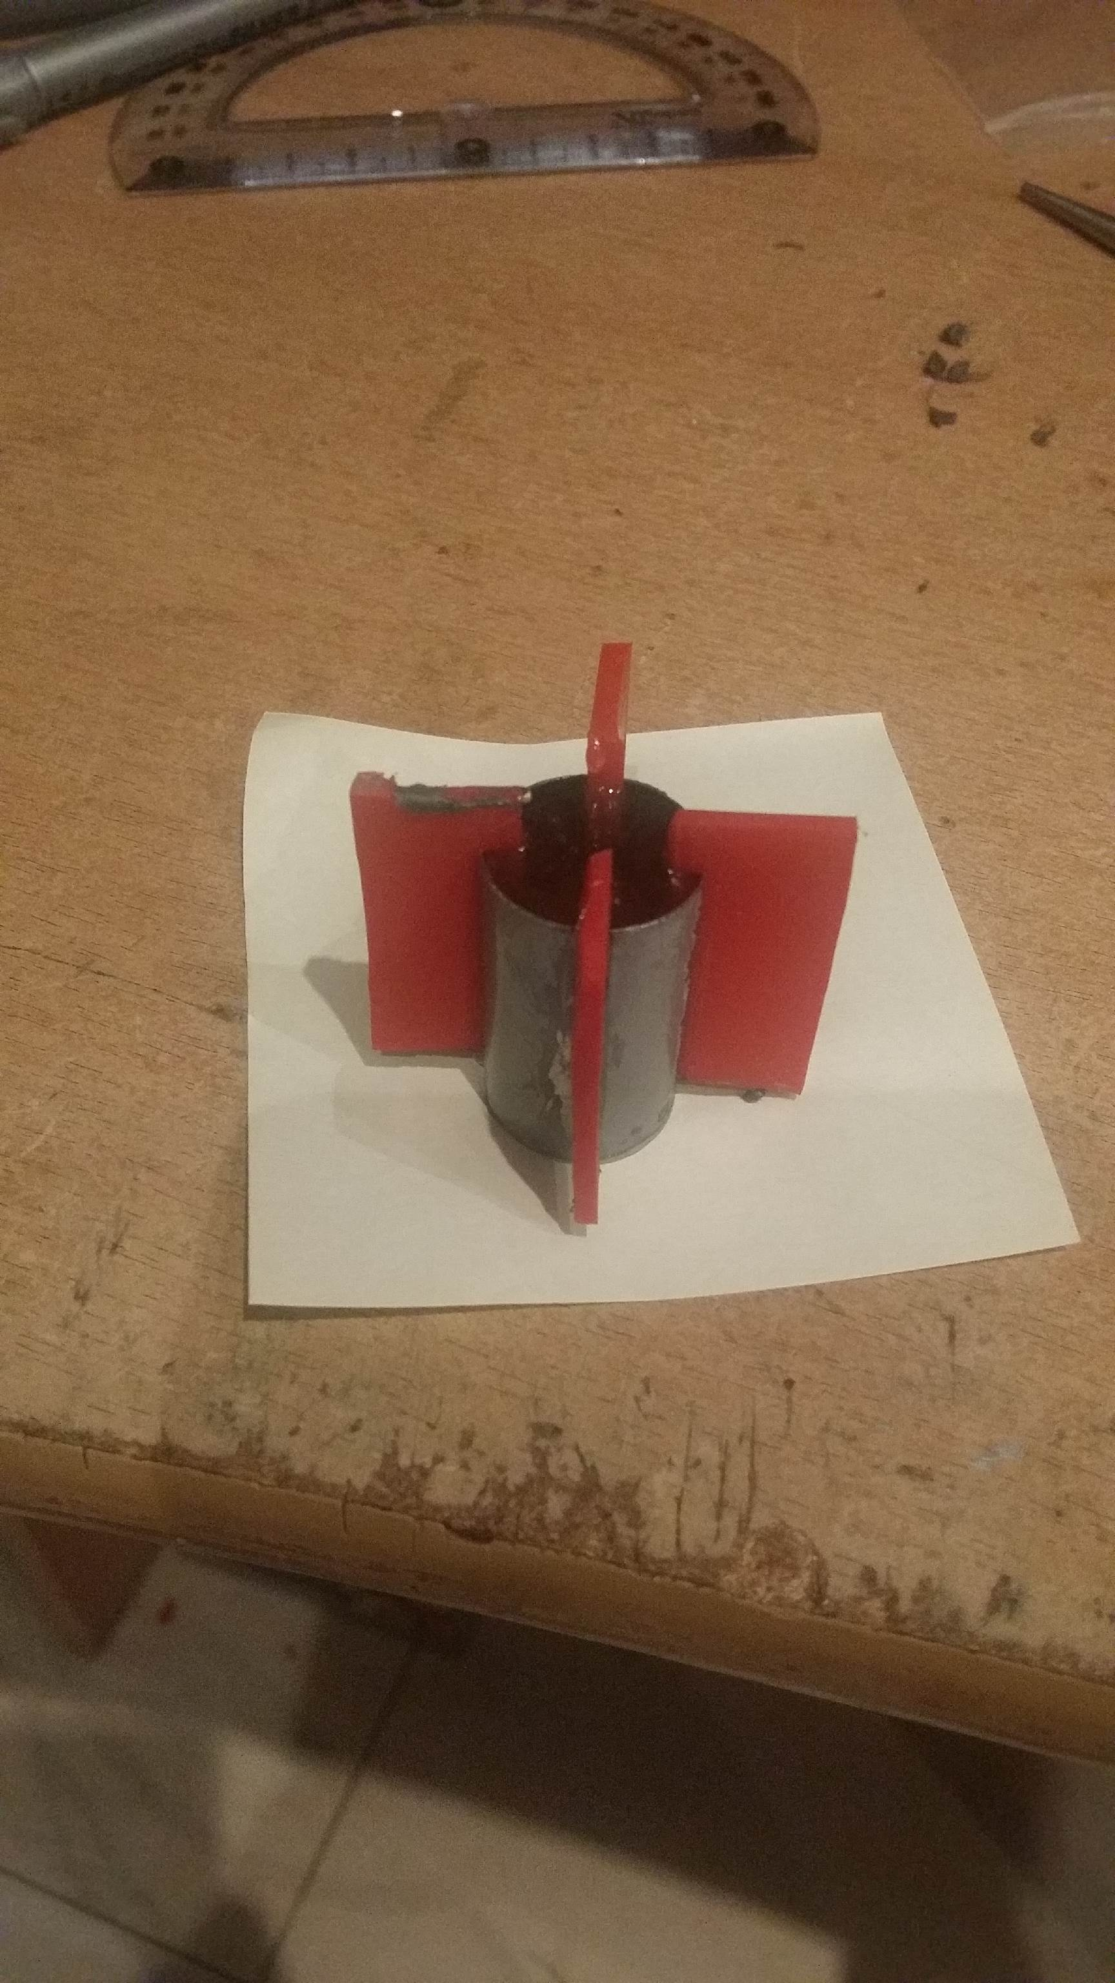

Фигура 2.12- всички силиконови перки закрепени и запълване с горещо лепило

## Тензорезисторен мост за определяне на тегло с модул HX711

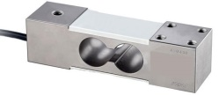

Фигура 2.13 – Тензорезисторен мост

В почти всички електронни кухненски кантари се използва товарна клетка от тип тензорезисторен мост.

Тензорезисторният мост е механичен елемент, приложената сила върху който се следи от няколко тензорезистора позиционирани върху елемента.  
В повечето случаи тензорезисторните мостове се състоят от 4 тензорезистора.   
Едните измерват силата на компресия на елемента, другите – силата на опън.  
Лесно се измерват малки промени в съпротивлението от тензорезисторите.

Тензорезисторът е устройство, което измерва промените в електрическото съпротивление според и пропорционално на силата, приложена върху единицата.

Елемент YZC-133 - тензорезисторен мост

|  |  |
| --- | --- |
| Капацитет | **1**, 2, 3, 5, 10, 20кг |
| Изход | 1.0 (+/- 0.15)mV |
| Входно съпротивление | 1066 (+/- 20)Ω |
| Изходно съпротивление | 1000 (+/- 20)Ω |
| Входно напрежение | 5V |
| Материал | Алуминий |

Таблица 2.5

Метод на свързване:

|  |  |
| --- | --- |
| Червен кабел | Вход (+) |
| Черен кабел | Вход (-) |
| Зелен кабел | Изход (+) |
| Бял кабел | Изход (-) |

Таблица 2.6

Следи се много малката разлика в съпротивлението им, често по-малка от 1/10Ω.  
За целта се използва усилвател като HX711.  
Сигналът от тензорезисторният мост се увеличава с помощта на 24-битовото Аналогово Цифров Преобразувател (АЦП).

Официална документация - [HX711](https://cdn.sparkfun.com/datasheets/Sensors/ForceFlex/hx711_english.pdf) [7]

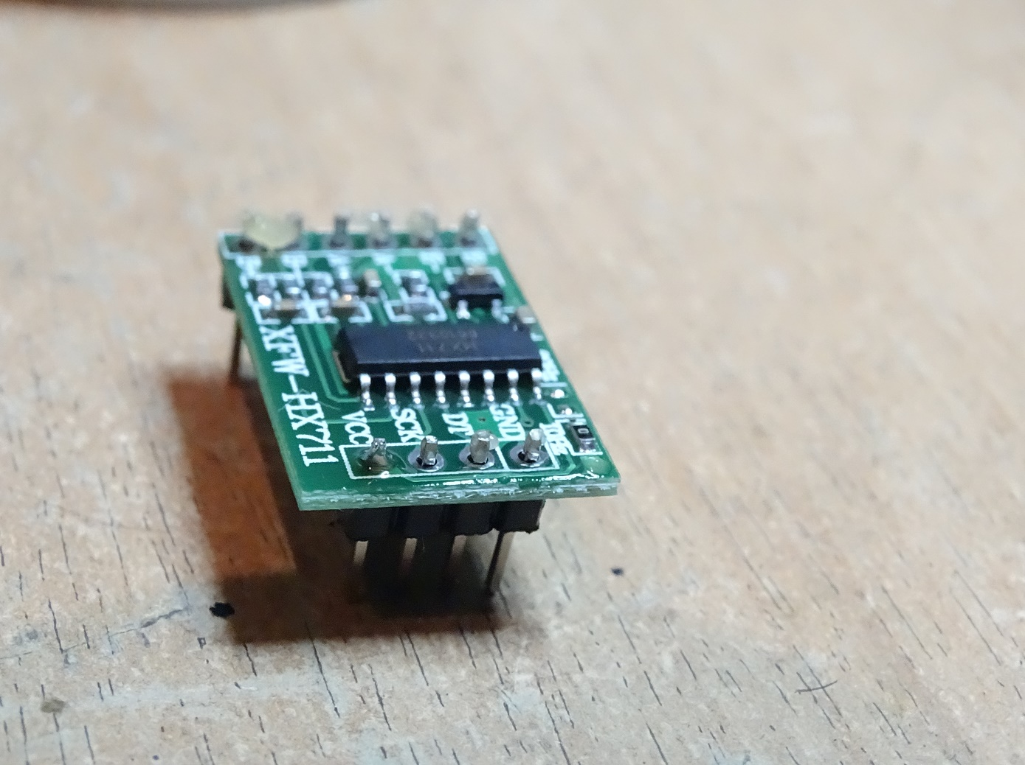

Фигура 2.14 – АЦП HX711

АЦП-то се захранва и свързва към схемата и тензорезисторния мост.

След като му бъде подаден активиращ сигнал, устройството влиза в работен режим и усилва сигнала от тензорезисторния мост, като връща аналогова стойност, носеща информация за измереното тегло.

Върната стойност трябва да бъде преработена програмно за постигане на смислени резултати.

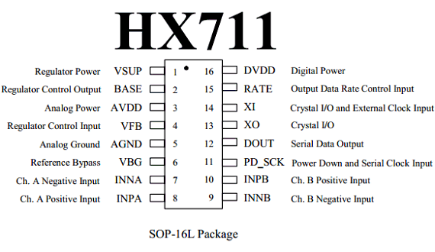

Фигура 2.15 – Щифтове на АЦП HX711

|  |  |
| --- | --- |
| Щифт | Описание |
| 1 | Захранване на регулатора 2.7 до 5.5V |
| 2 | Изход на регулатора |
| 3 | Аналог захранване 2.6 - 5.5V |
| 4 | Вход на регулатора |
| 5 | Аналог Земя |
| 6 | Референтен изход на шунт |
| 7 | Канал А отрицателен вход |
| 8 | Канал А позитивен вход |
| 9 | Канал Б негативен вход |
| 10 | Канал Б позитивен вход |
| 11 | Управление при изключване |
| 12 | Серийни данни – изход |
| 13 | Кристал (вход/изход) |
| 14 | Външен вход за честота |
| 15 | Изходно управление на скоростта на данните: 0: 10Hz; 1: 80Hz |
| 16 | Дигитално захранване 2.6 – 5.5V |

Таблица 2.7 – Параметри на АЦП HX711

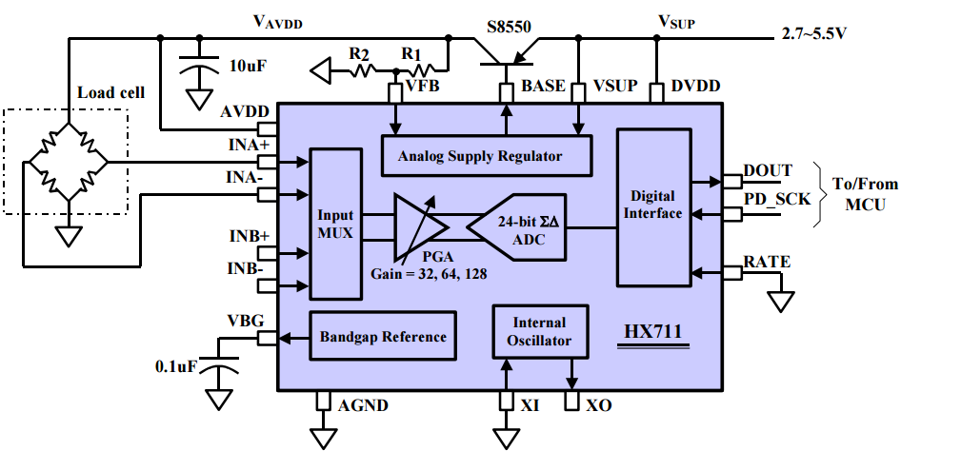

Диаграма 2.3 – Типично устройство на тегловно-мерителна апаратура HX711

|  |  |
| --- | --- |
| Аналогов източник – сила на тока | 1400 μA |
| Аналогов източник – сила на тока (изключен) | 0.3 μA |
| Дигитален източник – сила на тока | 100 μA |
| Дигитален източник – сила на тока (изключен) | 0.2 μA |

Таблица 2.8 – Параметри на HX711

### Програма

Програмирането се извършва на C с елементи от C++.

Праща се активиращ аналогов сигнал към АЦП-то, което влиза в работен режим и усилва сигналът от тензорезисторният мост, който сигнал бива изпратен към преработваща програма.  
Преработващата програма изчислява колко всъщност е измереното тегло според първоначално зададени настройки.  
Важно е да се отбележи, че при всяко първоначално пускане на котешката хранилка се отчита първоначалната стройност от АЦП-то, която ще е показателна за теглото на съда. Това не е нужно да се извършва при всяко пускане, ако стойността бива запазена на SD карта.  
Съществува възможността да се смени съдът и лесно да се пренастрои контролерът.

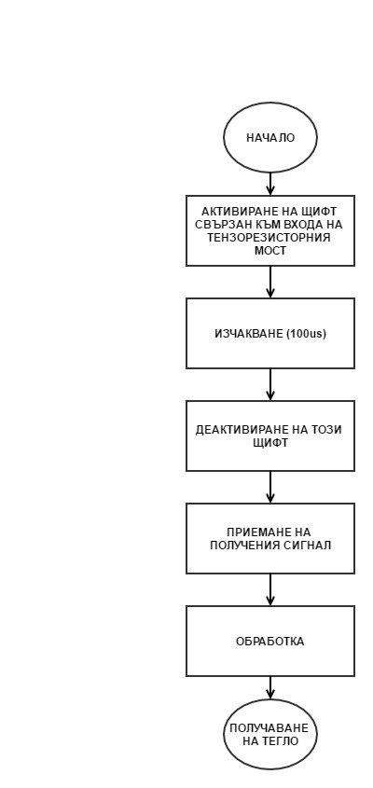  
Диаграма 2.4 – Метод на работа при измерване на тегло

### Монтаж

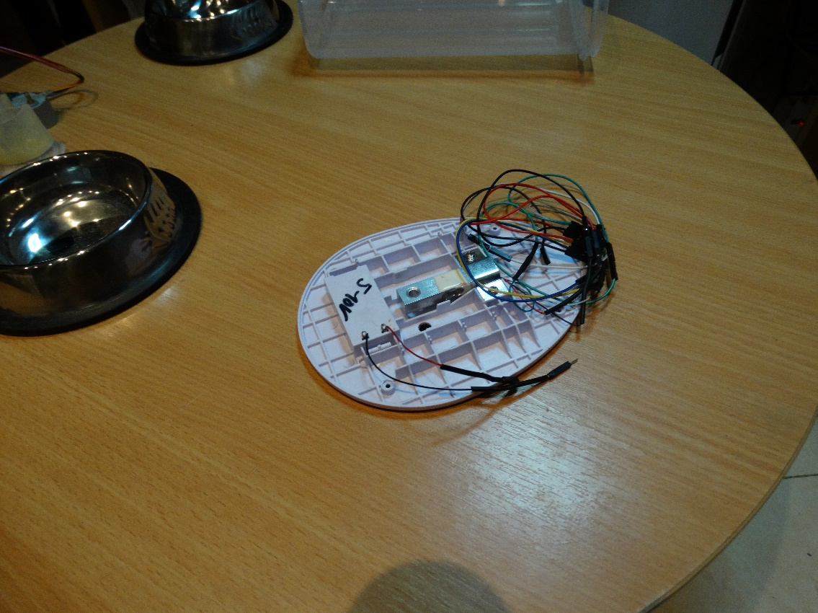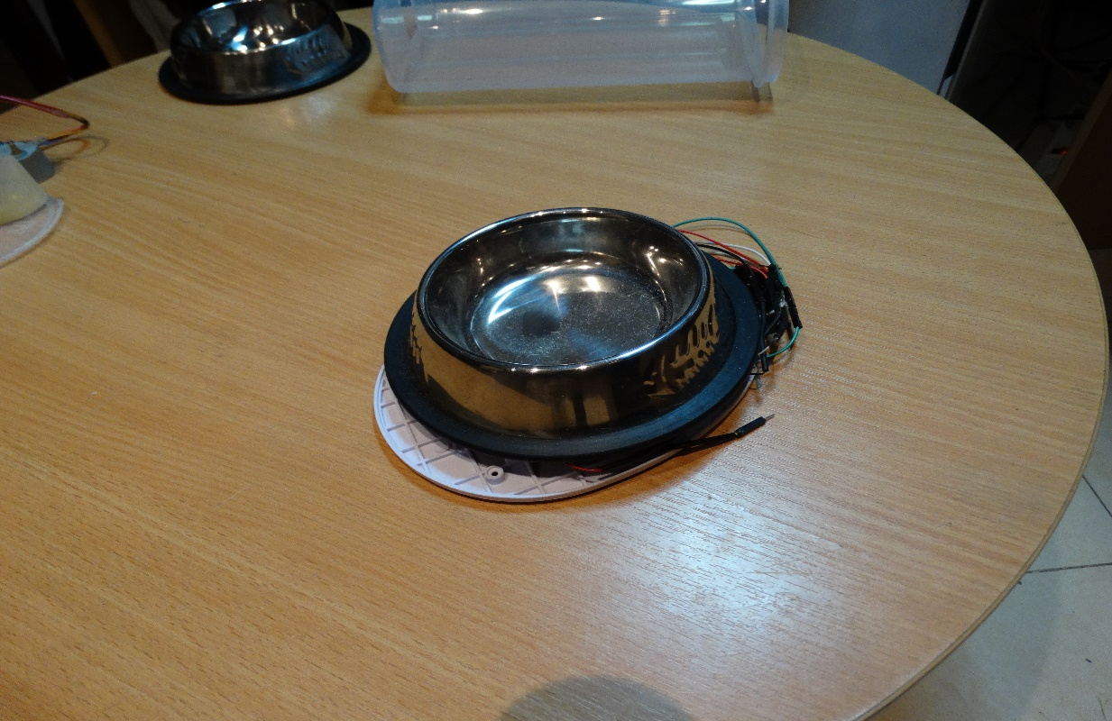

Схема 2.2 – Временно приспособен съд върху тензорезисторен мост

Подобрение на горепоказаният модел се изработва, използвайки крепежни елементи като:

* Метален плосък ъгъл
* Метален ъгъл
* Метален триъгълник
* Други

Фигура 2.16 – Преден и заден изглед на подобрената стойка

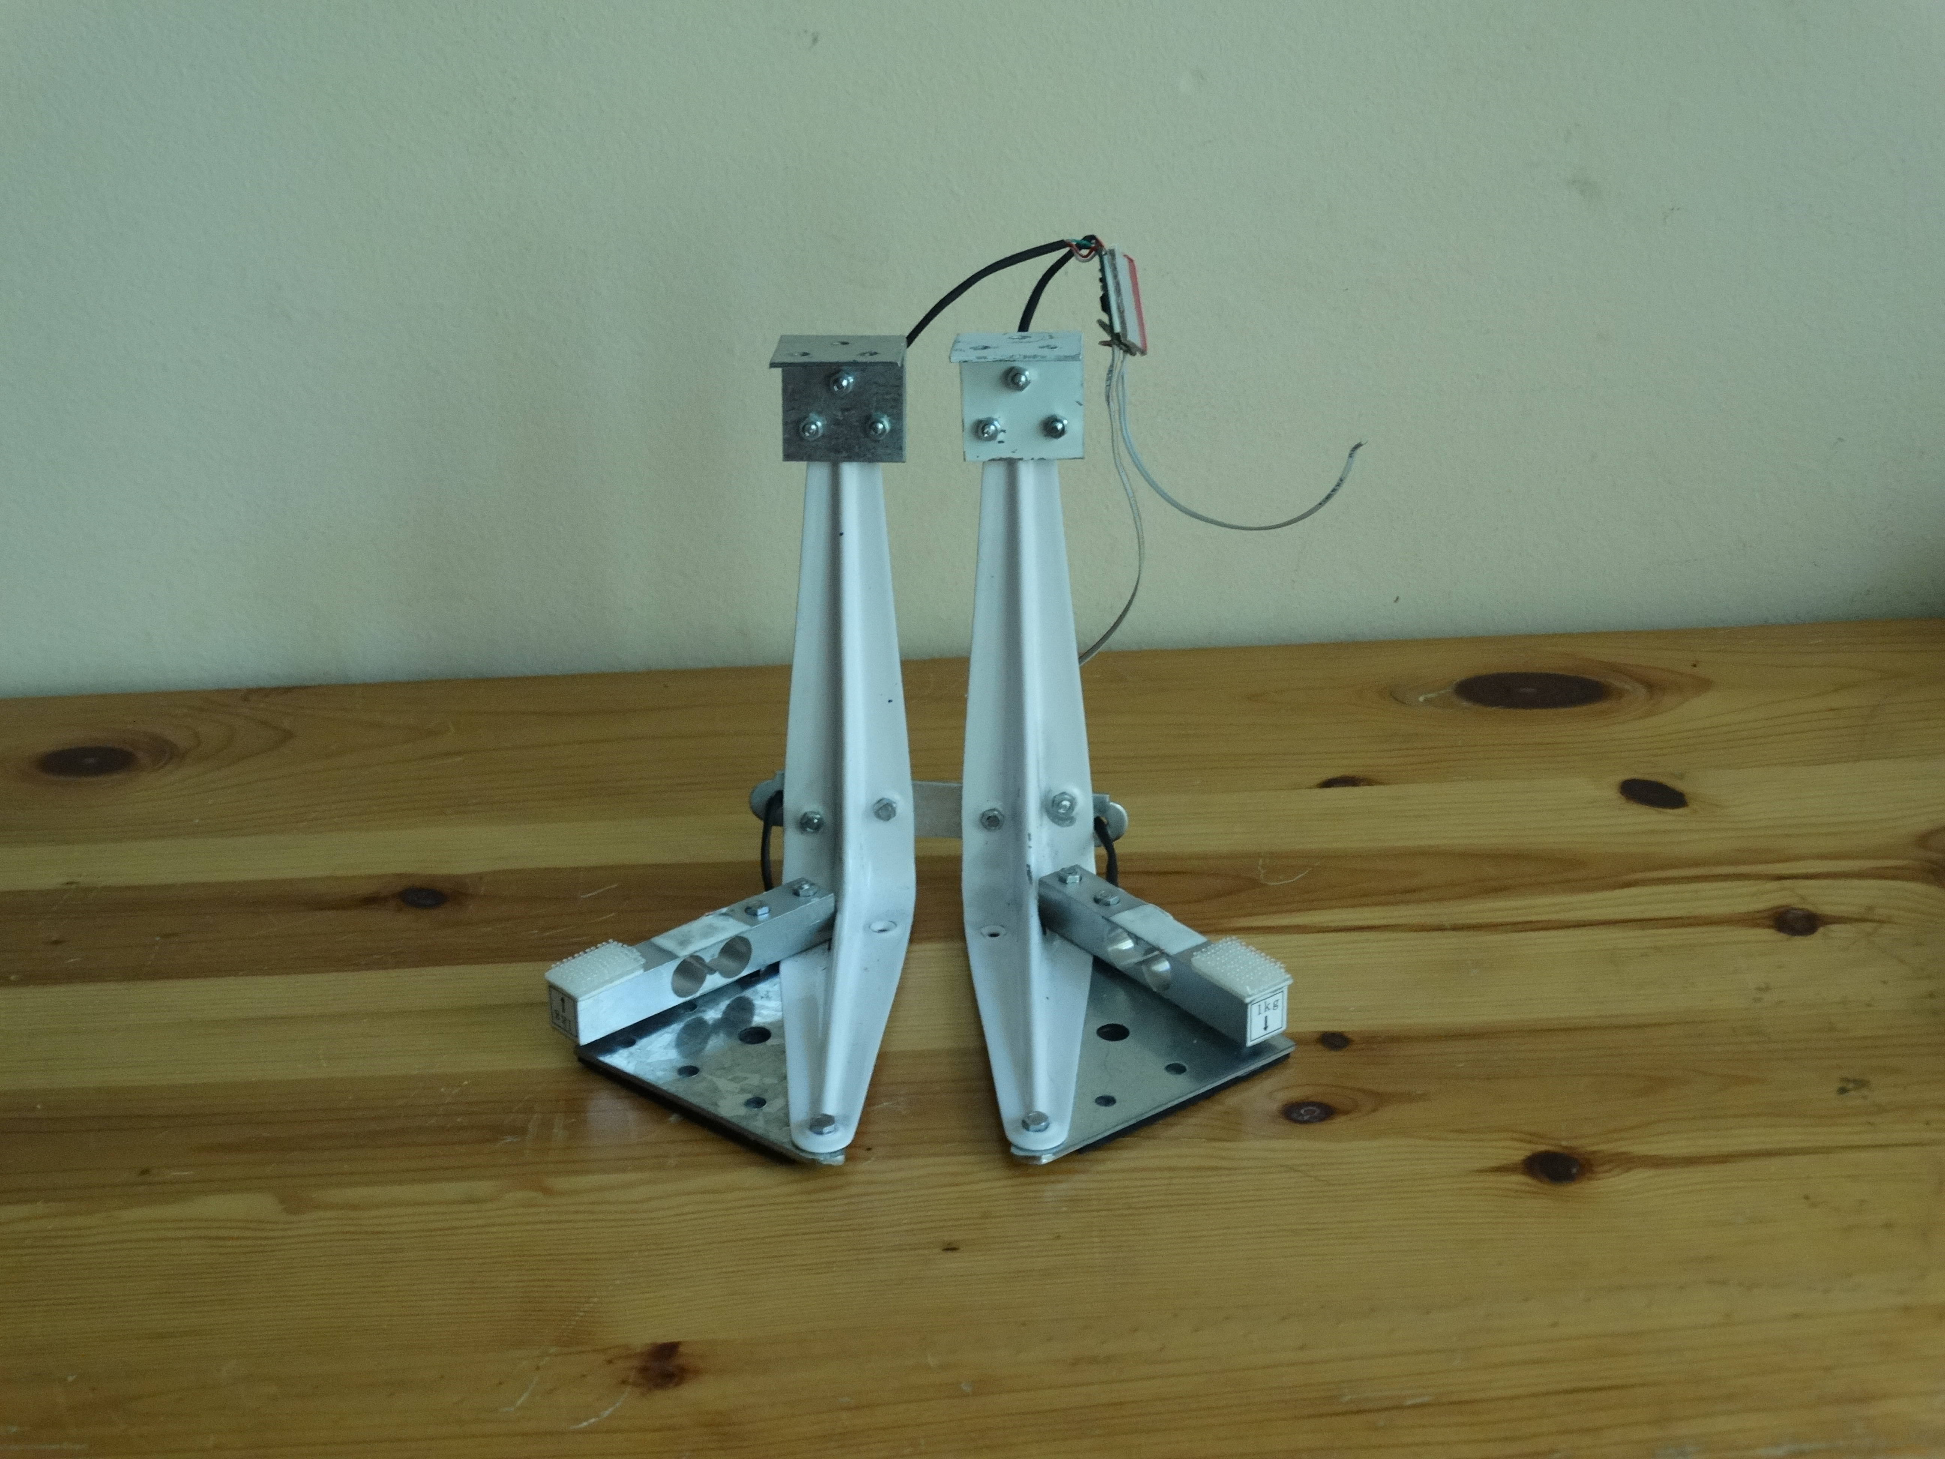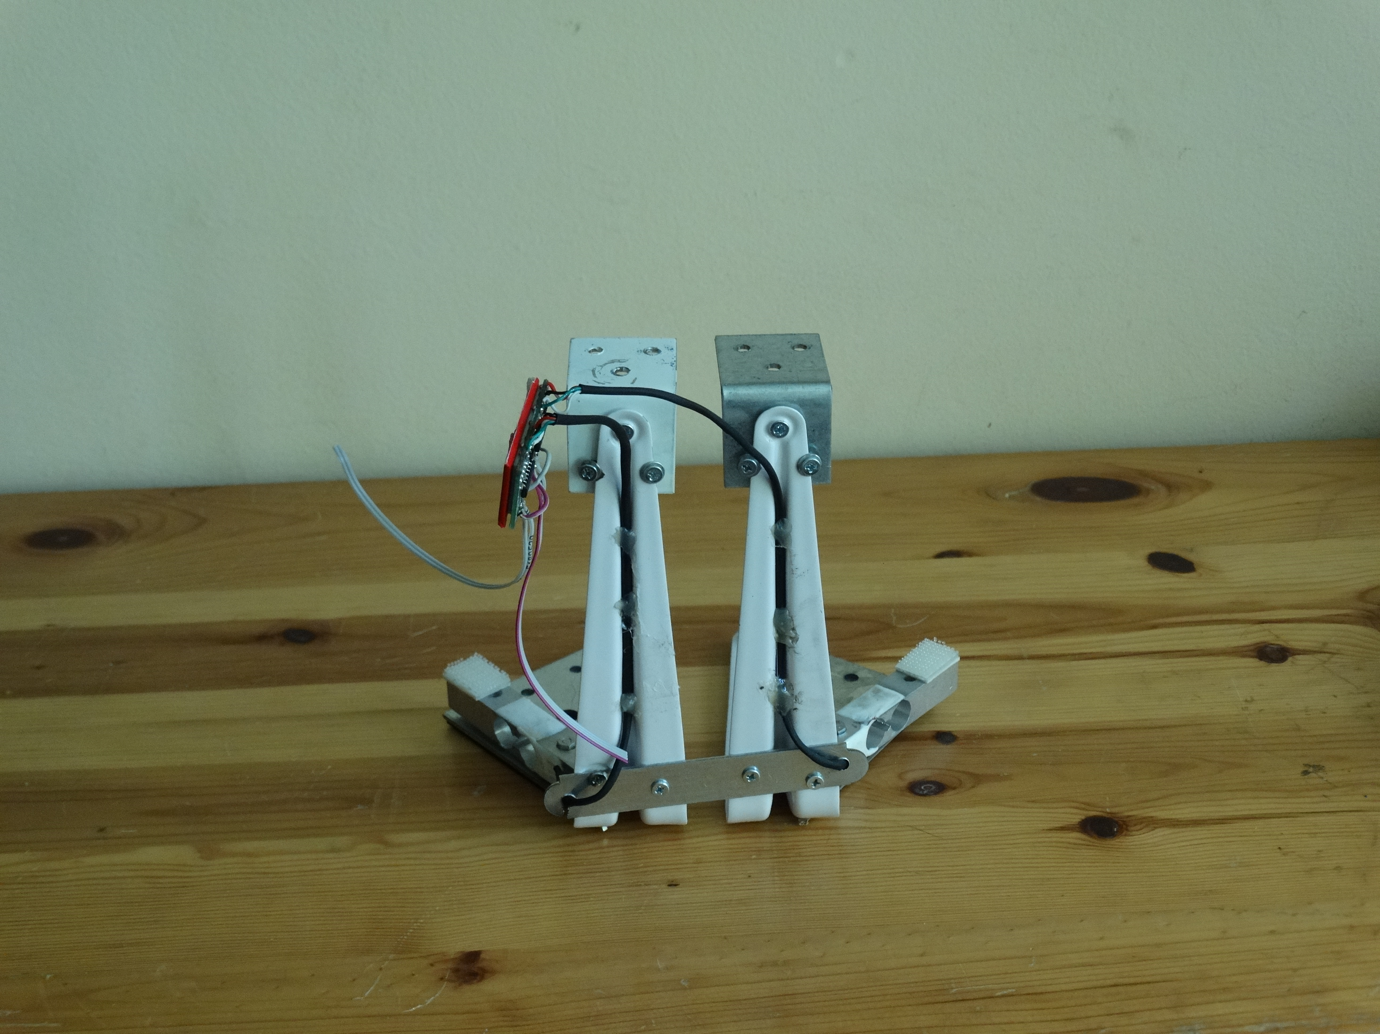

Фигура 2.17 – Изглед отдолу

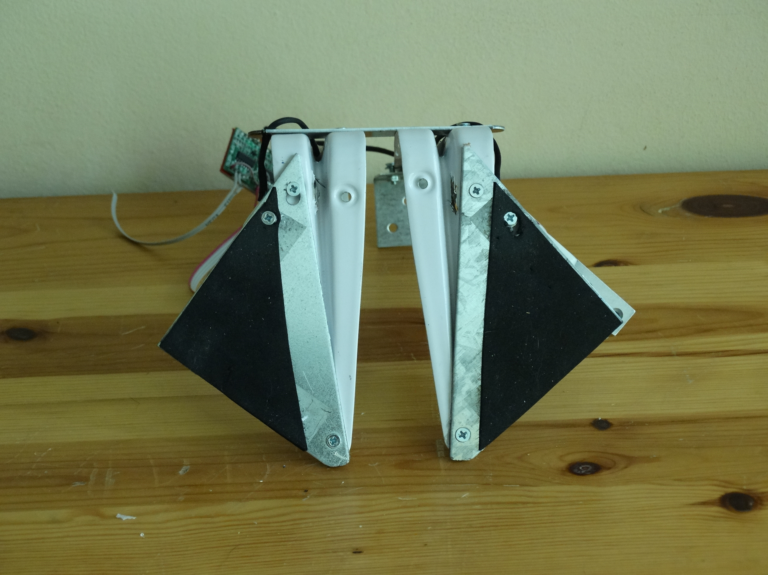

Стойката е приспособена с велурени повърхности за подобрена стабилност.

Фигура 2.18 – Добавени купучки

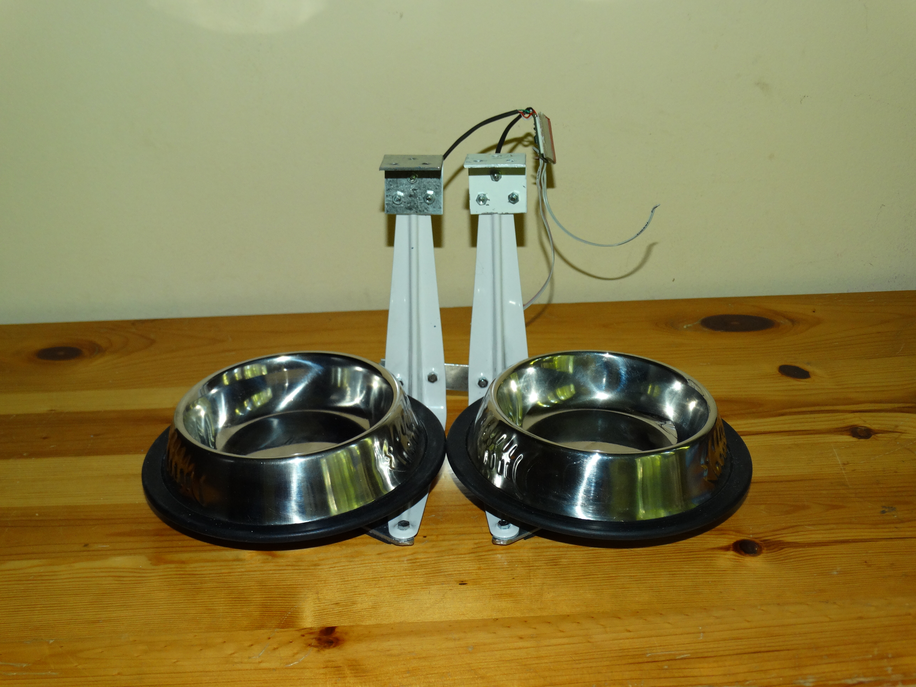

Купичките се захващат за стойката с висококачествено велкро от 3M.

## NodeMCU v3 контролер

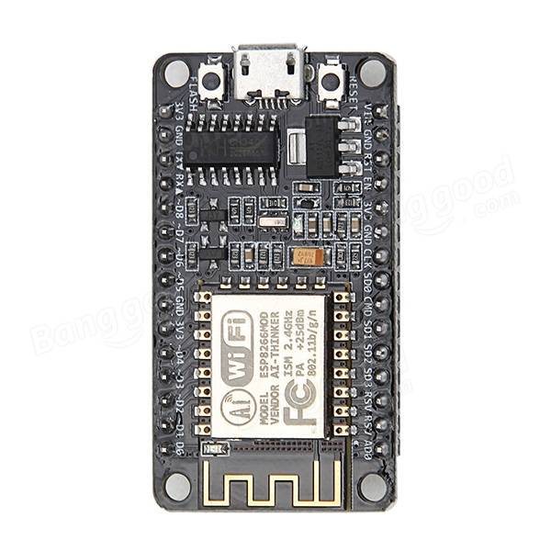  
Фигура 2.19 – NodeMCU снимка

За разлика от Arduino Nano, NodeMCU [8], създаден от Espressif Systems, използва процесора „ESP8266” [9], който разполага с вградена Wi-Fi връзка, чрез модула ESP-12E [10].

Платката работи с 3.3V, като има способността да захранва елементи, които имат нужда от 5V, но повечето й щифтове работят на 3.3V.

Напрежението на платката е улеснение в случай, че се използва в тандем с дисплей (Nokia 5110). Защото Nokia 5110 работи на 3.3V, може директно да бъде свързан към платката.

NodeMCU може да бъде използван както за сървър, така и за клиент, що се касае интернет свързаността.

Характеристики:

* 802.11 b/g/n/
* Работи на ниско напрежение
* Вградено 10-битово АЦП
* Wi-Fi 2.4 GHz, поддържащо WPA/WPA2
* Smart Link функция за Android и iOS устройства
* Режим на дълбоко заспиване, изискващ < 10uA
* Събуждане и изпращане на пакети за под 2ms
* +20dBm изходна сила в режим 802.11b
* Температура на работа от -40C до +125C
* От 26 до 52MHz работна честота.

### Параметри

|  |  |  |
| --- | --- | --- |
| Категория | Параметър | Стойност |
| Wi-Fi | Wi-Fi протоколи | 802.11 b/g/n |
| Честота | 2.4G-2.5G |
| Tx мощност (transmit) | 802.11 b: +20dBm |
| 802.11 g: +17dBm |
| 802.11 n: +14dBm |
| Rx чувствителност | 802.11 b: -91dBm (11 Mbps) |
| 802.11 g: -75dBm (54 Mbps) |
| 802.11 n: -72dBm |
| Хардуер | Периферия | UART/SDIO/SPI/I2C/I2S/IR Remote Control |
| GPIO/PWM |
| Работно напрежение | 3.0 до 3.6V |
| Работен ток | 80mA |
| Работна температура | -40C до +125C |
| Софтуер | Сигурност | WPA/WPA2 |
| Криптиране | WEP/TKIP/AES |
| Интернет протоколи | IPv4, TCP/UDP/HTTP/FTP |
| Wi-Fi режими | Станция, Точка на достъп |

Таблица 2.9 – NodeMCU параметри

Целта на ESP8266 е да постигне изключително ниска консумация на енергия.

Има три режима на работа:

1. Активен
2. Сън
3. Дълбок сън

Устройството използва по-малко от 60uA в режим на дълбок сън и по-малко от 1mA ако остане свързано с точка на достъп.

Щом един път заспи, функцията „watchdog” за реално време наблюдава състоянието през даден период от време.

ESP8266 разполага с памет EEPROM, която има максимален размер от 4096 байта (4kb). За да се алокира се използва командата EEPROM.begin(4096).

### Щифтове

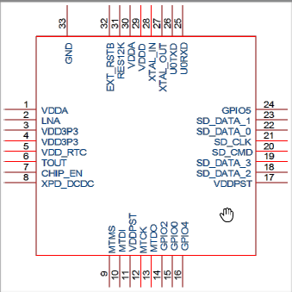  
Схема 2.3 – Щифтове

|  |  |
| --- | --- |
| Щифт | Функция |
| 1 | Аналогова мощност |
| 6 | АЦП, може да бъде използван за да се провери напрежението на щифт 3 и 4. |
| 7 | Активация на чипа. При високо логическо ниво, чипът е в работен режим. При ниско ниво – използва малко ток. |
| 8 | Събуждане от дълбок сън. GPIO16 |
| 14 | GPIO2; UART Tx по време на флаш програмиране. |
| 17 | Източник на мощност за цифровите входове и изходи. |
| 25 | GPIO3 UART Rx по време на флаш програмиране. |
| 32 | Външен сигнал за нулиране |

Таблица 2.10

### ШИМ

Четири ШИМ изхода са дефинирани от ESP8266.

|  |  |  |
| --- | --- | --- |
| Щифт номер | GPIO | Име |
| 6 | GPIO12 | PWM0 |
| 8 | GPIO15 | PWM1 |
| 5 | GPIO14 | PWM2 |
| 2 | GPIO4 | PWM3 |

Таблица 2.11

Тези щифтове могат да бъдат използвани за множество различни функции чрез среда за софтуерна разработка, включително и за възпроизвеждане на звук.

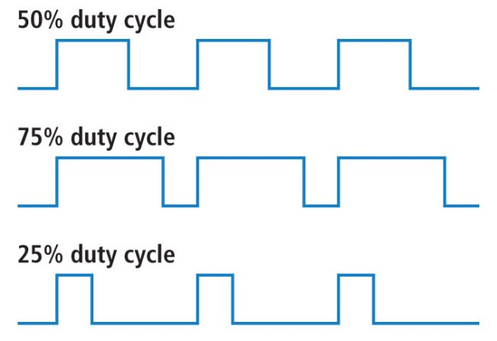

Фигура 2.20 – Графика, изобразяваща метода на работа на ШИМ

Така наречен “duty cycle” представлява честотата/широчината на модулацията.

При 100% се получава непрекъснат сигнал.

### Управление на мощността

Чипът може да бъде в следните състояния:

1. OFF: CHIP_PD щифт е в състояние: ниско. Всички регистри за изчистени.
2. DEEP_SLEEP: Подобно на OFF, с включен RTC (часовник за реално време).
3. SLEEP: Чипът може да бъде събуждан от външни сигнали.
4. WAKEUP: Чипът се събужда, кристалът за осцилации се активира
5. ON: Чипът е в активно състояние.

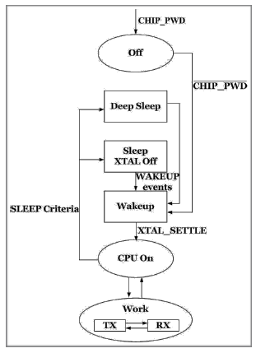

Диаграма 2.5

## Клавиатурен модул 4x4

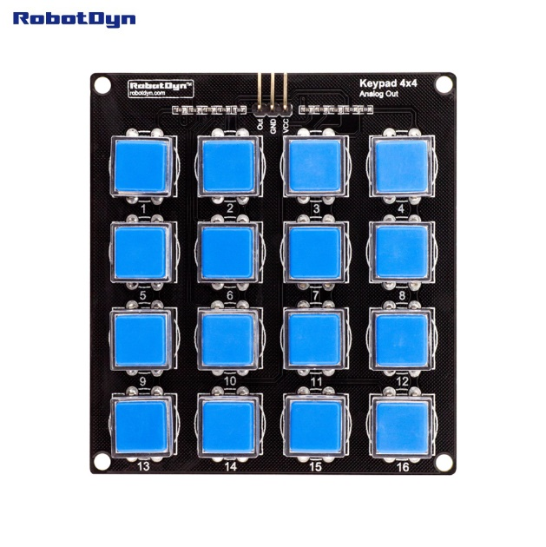

Фигура 2.21

Горепоказаният модул работи с напрежение от 5V.

Производител: RobotDyn [11]

За целите на хранилката ще са нужни само част от всичките бутони.

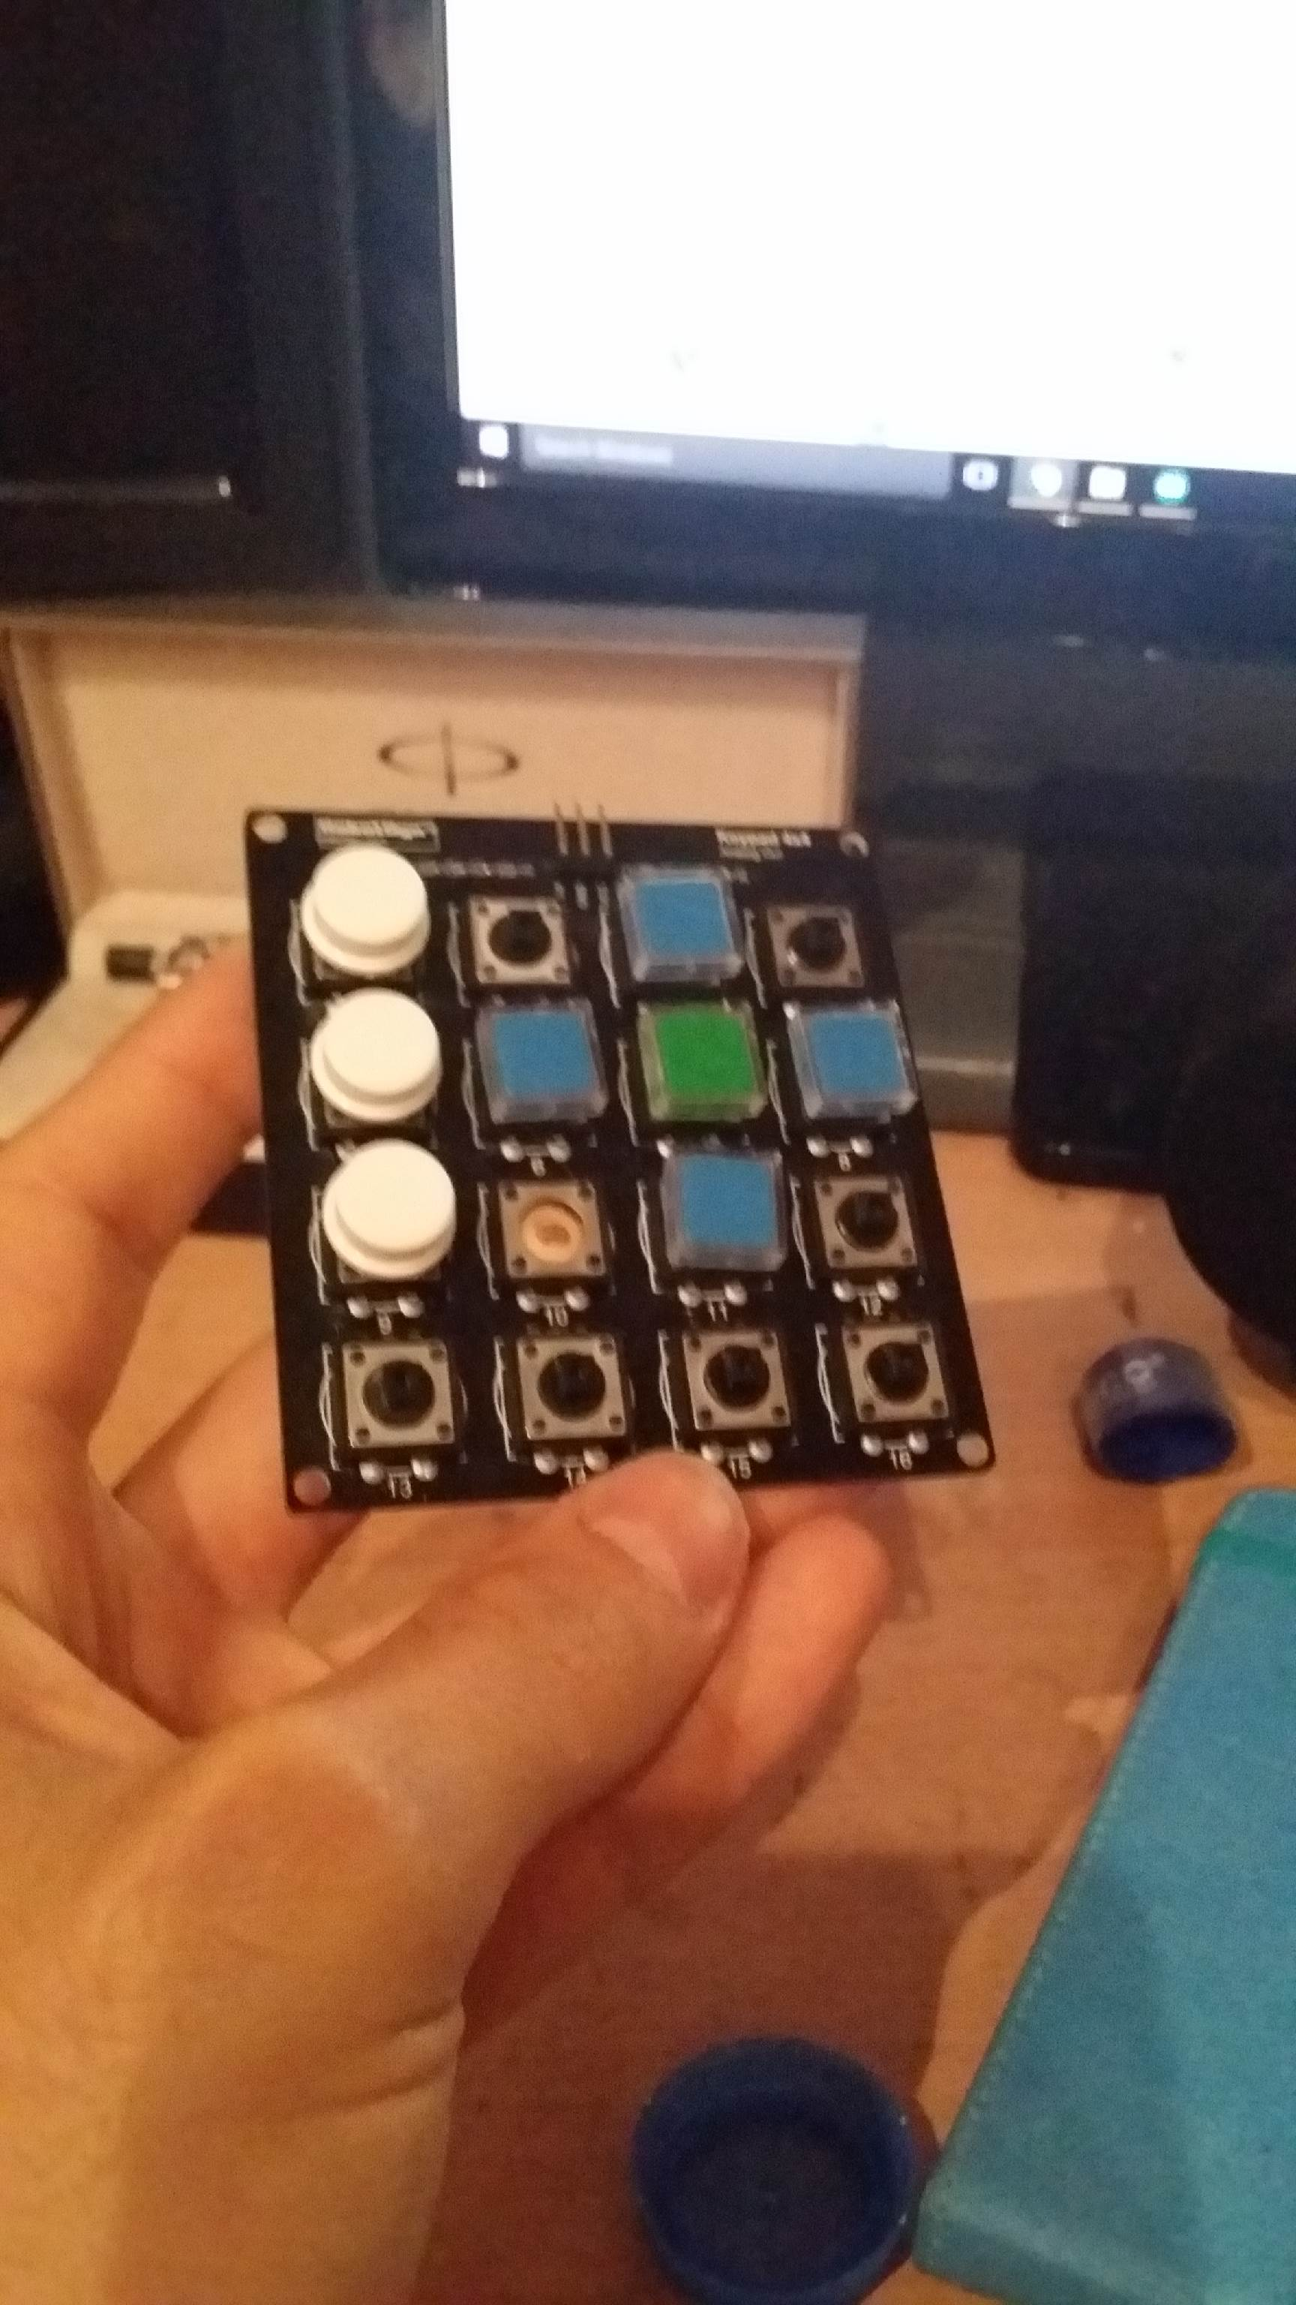

Фигура 2.22- Модифициран keypad 4x4

## Nokia 5110 LCD Display

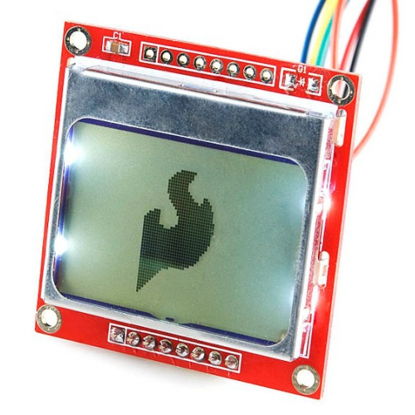

Фигура 2.23

Nokia 5110 [12], монтиран на енергоефективен CMOS LSD контролер/драйвер, така всички функции на дисплея са достъпни чрез само един чип.

Характеристики:

* 48 редове, 84 колони
* Външен RESET щифт
* Сериен интерфейс до 4Mbits/s
* Напрежение на работа от 2.7 до 3v3V
* Ниска консумация на енергия, идеално за батерии
* Температурна компенсация
* Работна температура от -25 до 70C.

Ще бъде използван за контролния модул на дипломната работа.

Демонстрация:

|  |  |
| --- | --- |
|  |  |

В комбинация с клавиатурния модул:

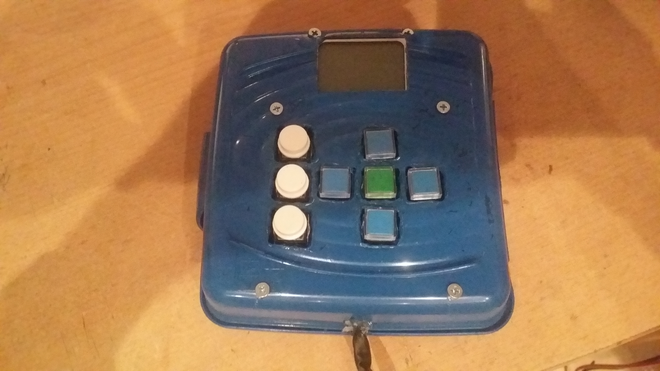

Това представлява командният панел за управляване на хранилката.

Целта на дисплея е да изобрази меню, от което потребителя може да избере дадена опция за управление на хранилката.

Белите бутони са за бърз достъп до често използвани функции, докато сините са за навигиране в менюто на хранилката.

Зеленият бутон служи за изпълнение на избраната функция.

## TP4056 – Презареждащ модул за Li-Ion батерии

TP4056 [13] представлява пълно постоянно-токово/постоянно-напреженово линейно зарядно устройство за единична Li-Ion батерия.

Не е нужен блокиращ диод, защото вътрешният PMOSFET пречи на отрицателен ток на зареждане от захранващата верига.

Характеристики:

* Ток на зареждане до 1А
* Не е нужен блокиращ диод
* Постоянен ток и напрежение
* Зарежда директно от USB порт
* Автоматично презареждане
* Два пина за статуса на заряда
* Максимално работно напрежение от 0.3V до 8V
* Работна температура от -40 до 85C

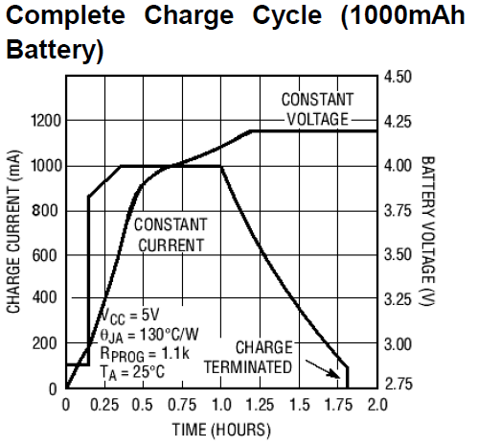

Фигура 2.24

На горепоказаната фигура е изобразено как модулът зарежда батерията спрямо изминалото време.

## Схема

Схемата, описваща свързването на компонентите на тази дипломна работа ще бъде изпълнена в EasyEDA [14] - онлайн програма, която разполага с огромна библиотека от елементи, създадена както от разработчиците на програмата, така и от потребителите й.

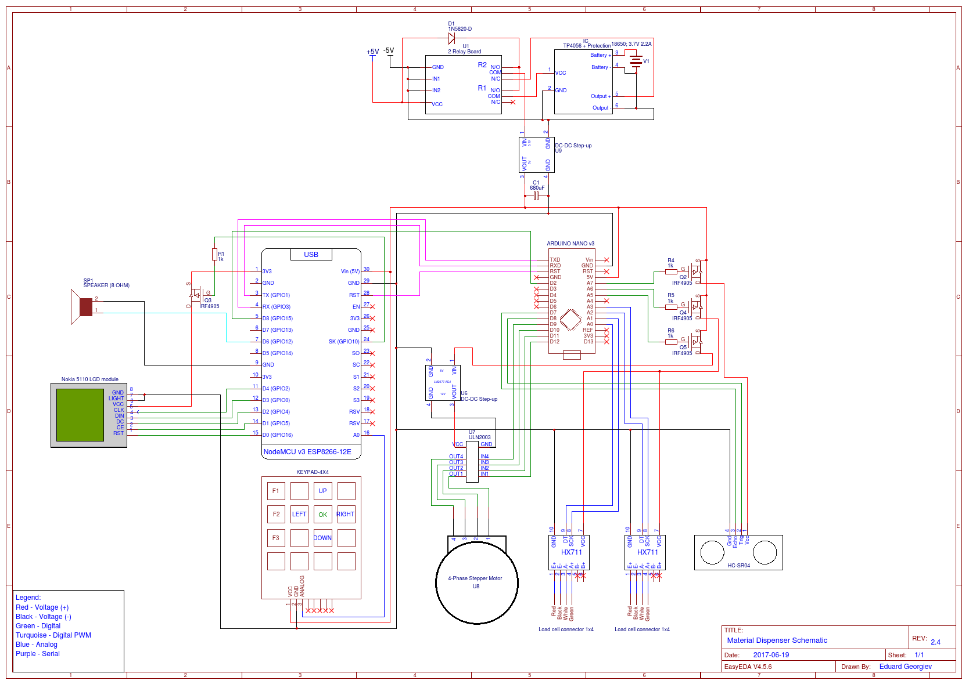

Схема 2.4 [15]

Схемата се състои от няколко блокове от елементи.

1. Захранваща инсталация
2. NodeMCU
3. Arduino

Всеки един от тези блокове предстои да бъде разгледан отделно за улеснение.

### Елементи

|  |  |  |  |
| --- | --- | --- | --- |
| ID | Value | Qty. | Components |
| 1 | 2 Relay Board | 1 | U1 |
| 2 | TP4056 + Protection | 1 | IC |
| 3 | 18650; 3.7V 2.2A | 1 | V1 |
| 4 | Nokia 5110 LCD module | 1 | LCD1 |
| 5 | KEYPAD-4X4 | 1 | U2 |
| 6 | NodeMCU ESP8266-12E Amica V2 | 1 | U3 |
| 7 | ARDUINO NANO v3 | 1 | U4 |
| 8 | HC-SR04 | 1 | U5 |
| 9 | ULN2003 | 1 | U7 |
| 10 | 4-Phase Stepper Motor | 1 | U8 |
| 11 | Load cell connector 1x4 | 2 | P2,P3 |
| 12 | HX711 | 2 | U10,U11 |
| 14 | IRF4905 | 4 | Q2,Q4,Q5 |
| 15 | 1k | 4 | R4,R5,R6,R1 |
| 17 | DC-DC Step-up | 2 | U6,U9 |
| 18 | SPEAKER (8 OHM) | 1 | SP1 |
| 19 | 1N5820-D | 1 | D1 |
| 20 | 680uF | 1 | C1 |

Таблица 2.12 – Таблица с елементи

### Захранваща инсталация

Следващата схема представлява метода, по който се свързват всичките елементи нужни за надеждното и непрекъснато захранване на контролерите и техните елементи.

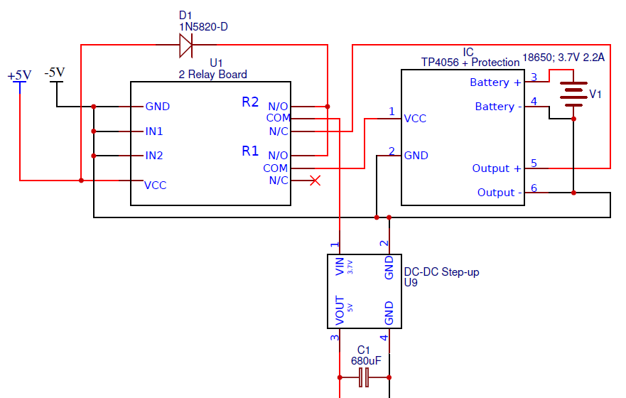

Схема 2.5 – Захранваща инсталация

Елемент **U1** представлява платка с 2 релета [16]. In1 и In2 активират съответните релета, когато биват заземени към източника на ток, захранващ платката.  
На входните щифтове на елемент U1 се включват 5V, които биват предоставени от външен адаптер.

Елемент **IC** представлява модул TP4056 за зареждане на батерия.  
Към него се свързват 5V, идващи от релето.   
От другата част на платката се свързва батерия 18650 (цилиндрична, 3.7V, 2.2A), която се зарежда, когато има електричество от мрежата.

**Общ метод на работа:**  
Щом към схемата постъпи ток от мрежата се активират двете релета и захранват TP4056, докато същевременно снабдяват останалата част от схемата с 5V.

В случай, че устройството не е включено към източник на електричество, релетата се деактивират и минават в пасивното си състояние, където елементът TP4056 не се захранва, а енергия за останалата част от схемата се черпи от батерията.

Преди електричеството да бъде свързано с другите елементи, то минава през DC-DC step-up елемент, който е критичен, защото батерията не доставя нужното електричество за захранване на Arduino платката.

След U9 елементът, позитивната и негативната жица се свързват достатъчен кондензатор за да поддържа контролерите в нормално състояние на работа по време на превключване на източниците на електричество.

Бележка: Между захранването от адаптера и релетата се поставя Шотки диод, който предпазва елемента от електричество, което би попречило на релетата да се деактивират при загуба на електричество от адаптера.

### NodeMCU

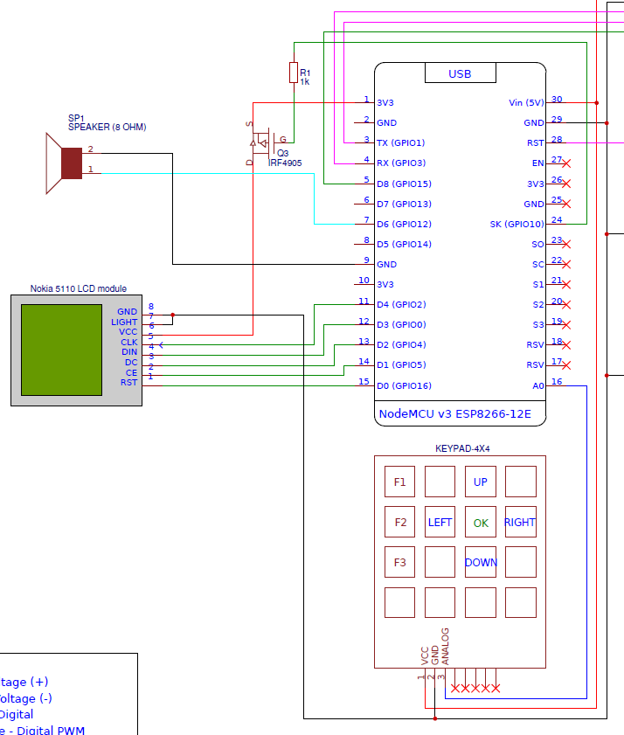

Схема 2.6 – NodeMCU схема на свързване

Щифт D8 е свързан с Arduino Nano, за да може да бъде събудено чрез външно прекъсване.

Клавиатурата е активна за мигновена реакция при желание на потребителя за използва графичния интерфейс, изобразен на дисплея при натискане на десен бутон. Закъснението е минимално докато се събуди NodeMCU.

TX, RX, RST щифтове се свързват към ARDUINO и служат за серийна комуникация между двата контролера.

NodeMCU се захранва чрез щифтът VIN, за да може електричеството да мине през вътрешния регулатор на напрежение и да бъде регулирано от 5V на 3.3V, които са му нужни за нормална работа.

Между всеки NodeMCU щифт и IRF4905 се прилагат 1000Ω за да се предотврати капацитивния характер на гейта.

IRF4905 служи за захранване на дисплея при подадена команда от софтуера.

Клавиатурата не използва ток докато не се използва, за това може да остане активна.

### Arduino

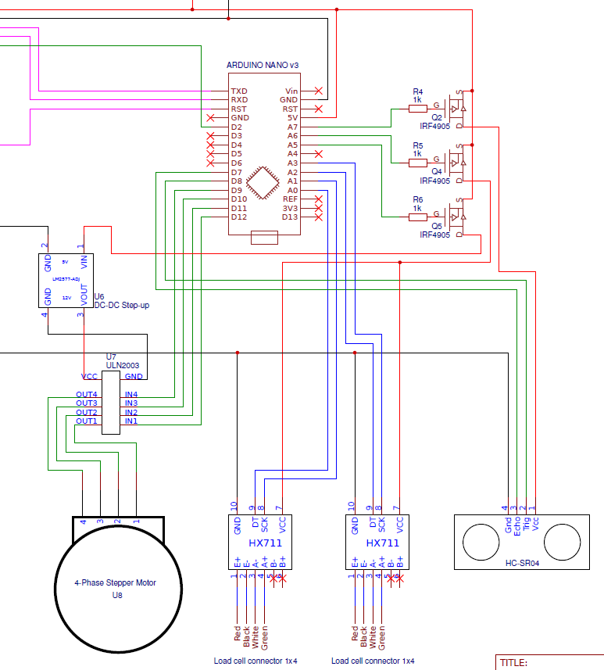

Схема 2.7 – Arduino, схема на свързване

Използват се MOSFET IRF4905 [17] за индивидуалното захранване на отделни елементи с цел пестене на енергия.   
Между всеки ардуино щифт и IRF4905 се прилагат 1000Ω за да се предотврати капацитивния характер на гейта.

Захранващото напрежение на стъпковия мотор U8 се увеличава до 12V чрез DC-DC регулиращ модул.   
Моторът се управлява чрез ULN2003 чип.

### Монтаж

Фигура 2.25

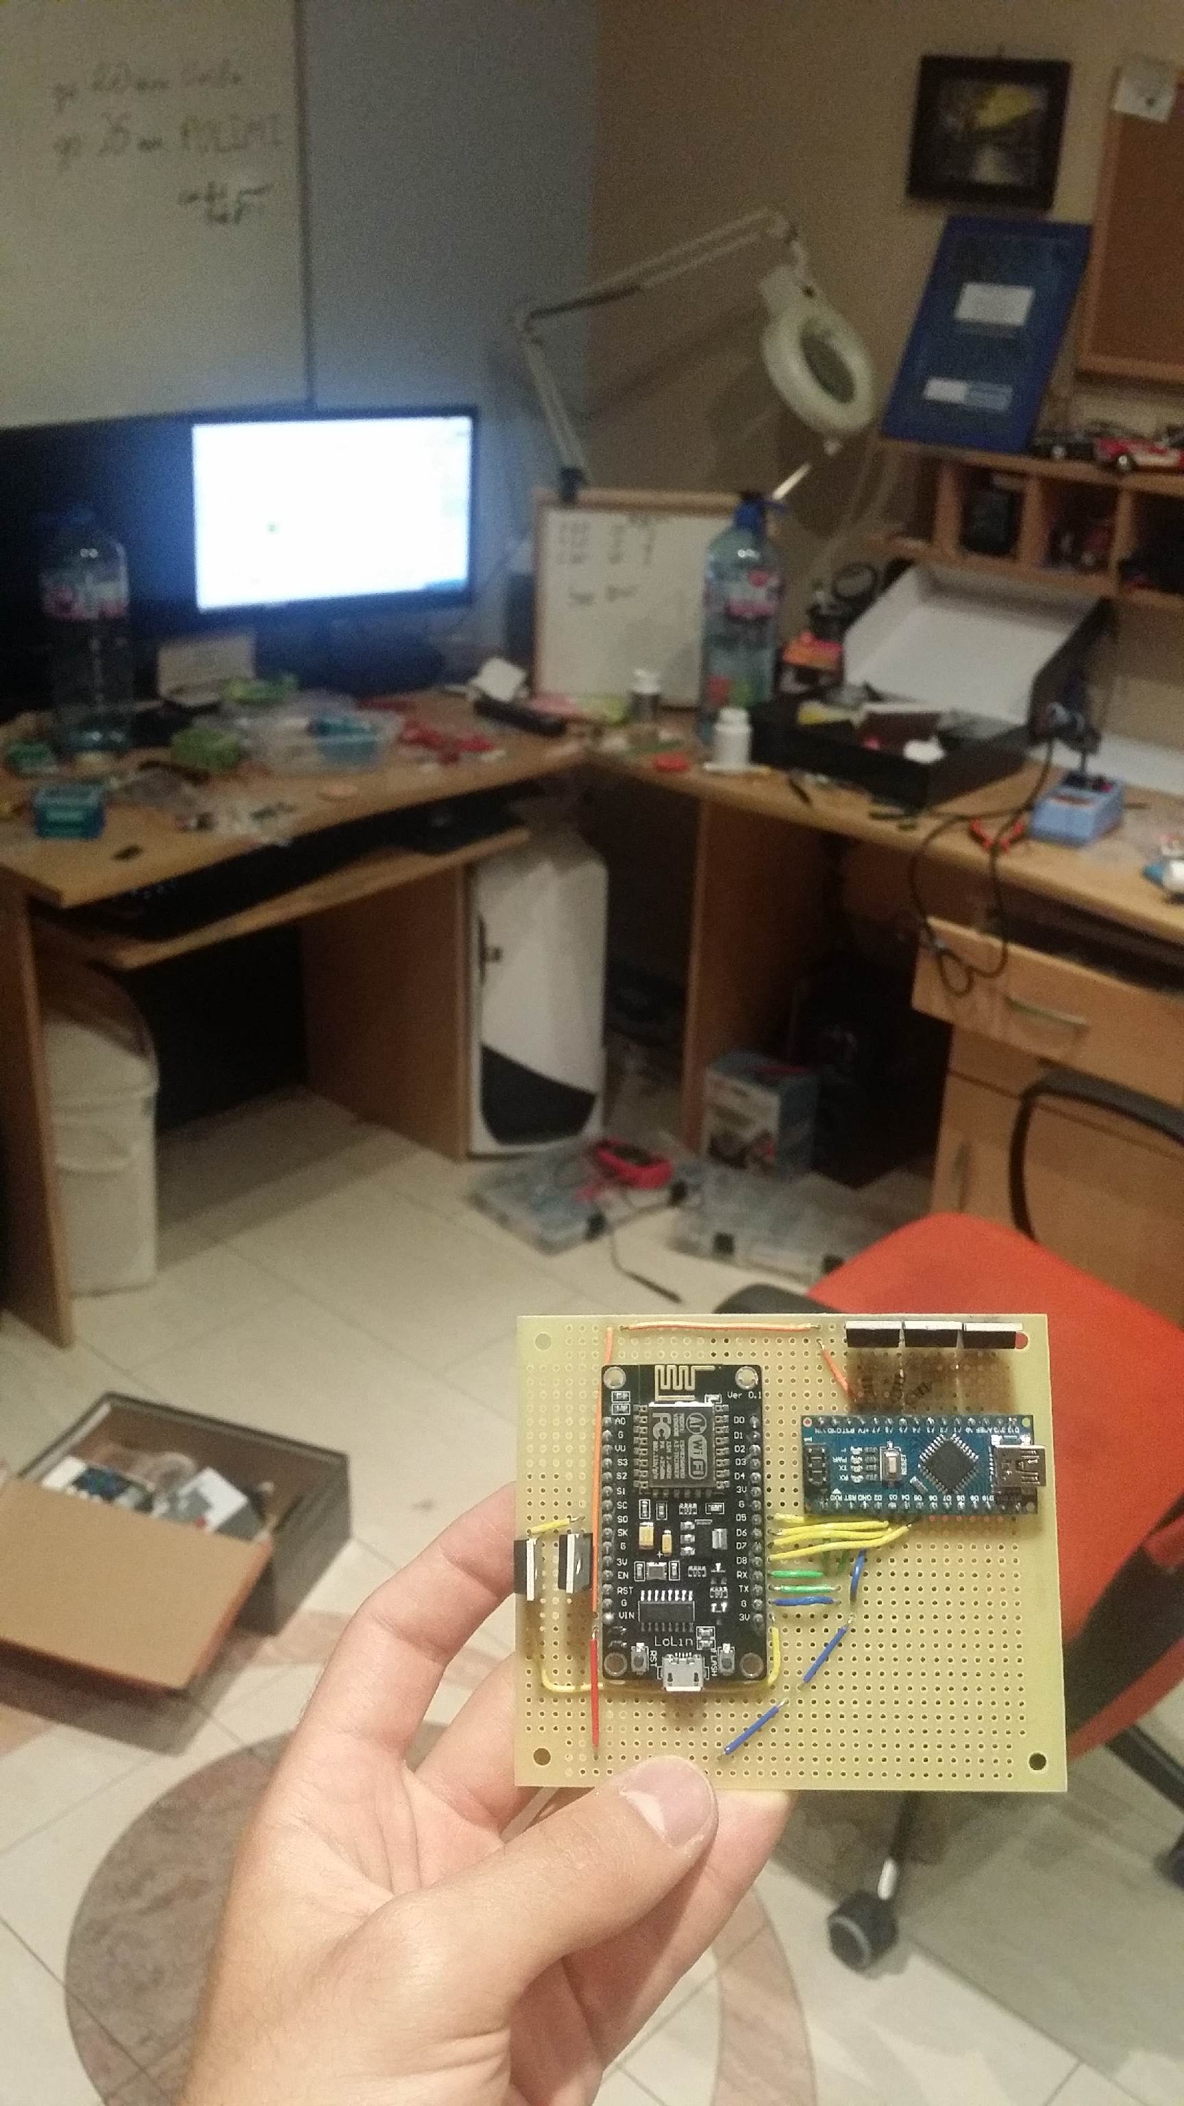

Горепоказаната фигура изобразява направата на Схема 2.6 и Схема 2.7.

|  |  |
| --- | --- |
|  |  |

Клип 2.1 – Изпълнение Схема 2.5 без кондензатор и Шотки диод

# Описание на процесор ATMEGA328 с операционна система Arduino

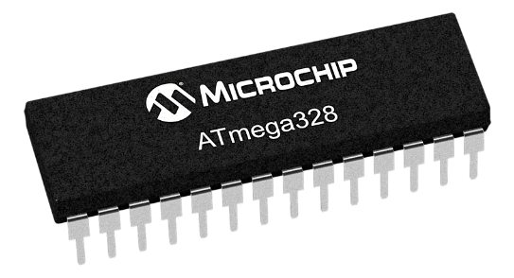

Фигура 3.1 – Микрочип atmega328

Произведен от ATMEL [18], Atmega168 и Atmega328 намира място в платките Arduino.

Чиповете, използвани в Ардуино, разполагат с 512 байта EEPROM памет. За записване на информация в EEPROM се използва командата EEPROM.write(addr, val);  
Паметта издържа до 100 години ако бъде съхранявана на 25C.

Външни и вътрешни източници могат да бъдат използвани за създаване на прекъсвания.

**Atmega** разполагат с 6 режима на работа:

* Не зает
* АЦП филтриране на шумове
* Съхранение на енергия
* Изключване
* Готовност
* Разширена готовност

Работно напрежение: 1.8 до 5.5V

Работна температура: -40C до 85C

Скорост:

|  |  |
| --- | --- |
| Честота | Напрежение |
| 0-4MHz | 1.8-5.5V |
| 0-10MHz | 2.7-5.5V |
| 0-20MHz | 4.5-5.5V |

Таблица 3.1

Енергоефективност при 1MHz, 1.8V, 25C:

|  |  |
| --- | --- |
| Режим | Ток |
| Активен | 0.2mA |
| Изключен | 0.1uA |
| Запазване на енергия | 0.75uA |

Таблица 3.2

Щифтова диаграма на процесора:

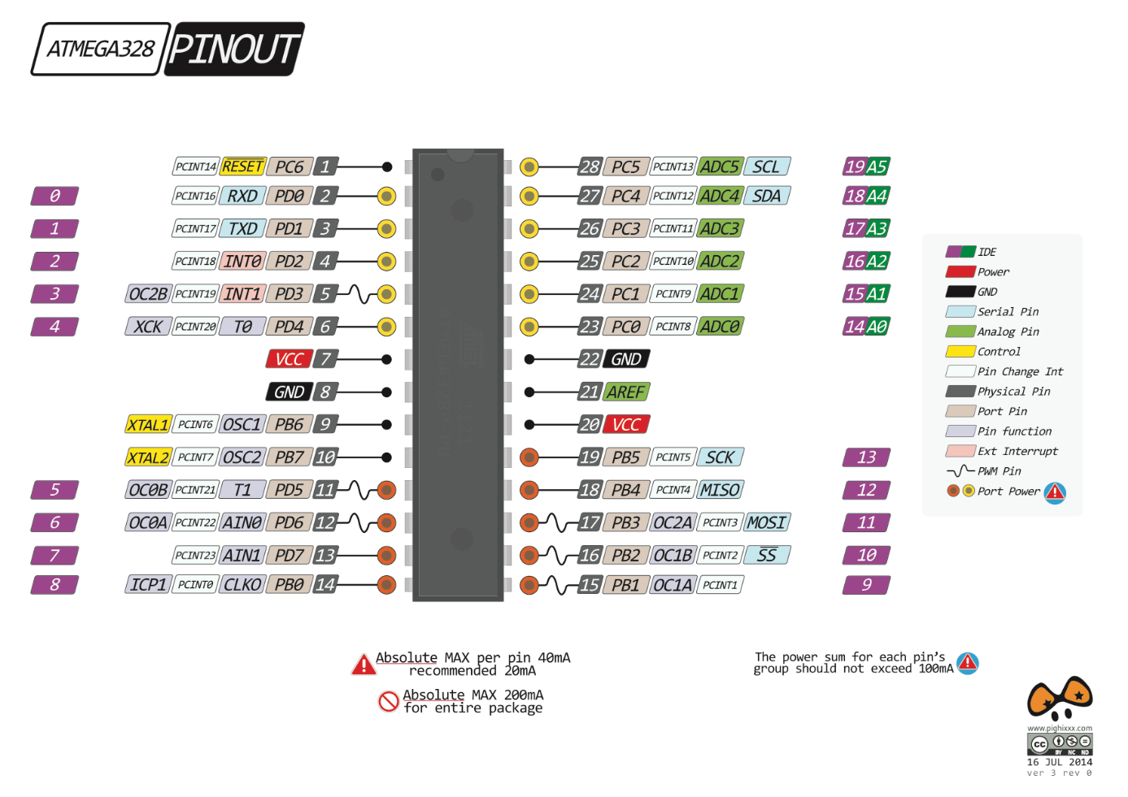Диаграма 3.1

|  |  |
| --- | --- |
| Параметър | Стойност |
| Процесор тип | 8-bit AVR |
| Производителност | 20 инструкции на секунда работейки на 20 MHz |
| FLASH памет | 32 kB |
| SRAM | 2 kB |
| EEPROM | 1 kB |
| Брой щифтове | 28 |
| Максимална работна честота | 20 MHz |
| Максимален брой входящи и изходящи щифтове | 26 |
| Външни прекъсвания | 2 |
| USB интерфейс | Не |

Таблица 3.3

## Arduino

**Arduino IDE** [19] (integrated development environment) представлява софтуерен инструмент за разработка на IoT (internet of things) продукти.

Internet of things представлява идеята, за свързване на всяко физическо нещо с другите такива около него, позволявайки им да си прехвърлят данни.

Софтуерът Arduino се използва предимно на настолни компютри, като се осъществява комуникация между платката за програмиране и компютъра чрез USB кабел.

Arduino IDE предлага:

1. Лесно програмиране на микроконтролери, използвайки предоставени опции като:
   * Избор на платка
   * Избор на процесор
   * Избор на порт
   * Предоставяне на бордова информация
   * Избор на програматор
2. Много библиотеки, които улесняват програмирането, предоставени от фирмата Arduino, както и от други потребители.
3. Чести обновления на софтуера, позволявайки му да е в крак с всякакви новости.
4. Възможност за проверяване на кода (но не и дебъг).
5. Готови „скици“, които могат да се използват като примери за това, което се опитваме да постигнем.
6. Сериен четец.

Служи за комуникация между платката и компютъра. Използват се команди като „Serial.Read()” и “Serial.Write()”.

Първоначалното включване на програмата води до следния прозорец:

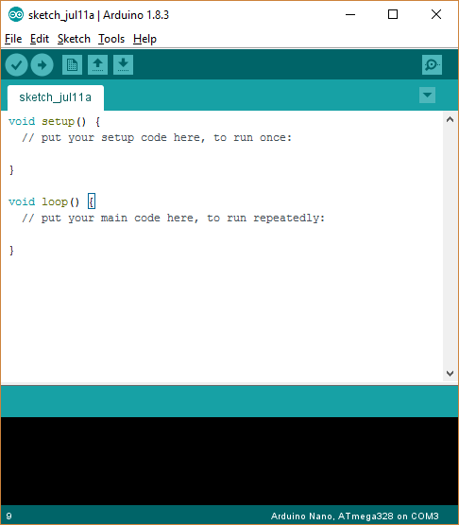

Фигура 3.2 – Начален прозорец

В бялото поле се пише кодът. Разполагаме с две функции:

1. void setup() {}
2. void loop() {}

Инструкциите, написани в къдравите скоби на „void setup()“ се изпълняват веднага щом се включи контролерът, след което контролерът влиза в състояние на безкраен цикъл във функцията „void loop()”, изпълнявайки инструкциите в нея постоянно.

Езикът, който се използва за програмирането в ArduinoIDE е смесица между C и класовете на Cpp.

## Контролери

Съществуват всякакви контролери, които могат да се програмират чрез Arduino IDE.

Някои от тях биват:

|  |  |  |
| --- | --- | --- |
| Arduino Nano | https://qph.ec.quoracdn.net/main-qimg-c89070e29ee7503dd2da5248181836fa-c | |
| Малка и практична версия на Arduino, която разполага с достатъчно щифтове за да свърши много задачи, докато същевременно не отнема много пространство. | | |
| Arduino Uno | https://qph.ec.quoracdn.net/main-qimg-ca403f2a0e355a6d86be6f61d36bacf1-c | |
| Най-популярната Arduino платка.  Има повече възможности от Arduino Nano, по-бърз процесор и може да се използва лесно за всяко проектиране свързано с IoT. | | |
| Arduino Mega | https://cdn-reichelt.de/bilder/web/xxl_ws/B300/ARDUINO_MEGA_A03.png | |
| Една от най-големите платки.  Към тях с лекота могат да бъдат прикачвани цели цветни TFT екрани. | | |
| NodeMCU | https://img.banggood.com/thumb/water/oaupload/banggood/images/69/19/9bf3e35b-433e-1483-7ecc-c21ef2226a17.jpg | |
| Платка, създадена от Espressif Systems, разботеща с ESP8266 процесор. Разполага с вграден модул за интернет wi-fi връзка. Изкючително полезна в IoT безжични проекти. Въпреки, че процесорът е различен, платката може да се програмира чрез Arduino IDE. | | |
| STM32F4 – DISCOVERY | | http://www.st.com/content/ccc/fragment/product_related/rpn_information/board_photo/00/9c/b0/66/a1/34/4e/08/board_stm32vl_discovery.jpg/files/board_stm32vl_discovery.jpg/_jcr_content/translations/en.board_stm32vl_discovery.jpg |
| Използваща микроконтролер от семейството STM32, произведен от STMicroelectronics и базиран на ARM 32-бита процесор (като Cortex-M7F). За разлика от Atmega процесорите, STM32 (както и ARM32) разполагат с дебъгер, който улеснява работата на програмиста, като показва как програмата работи стъпка по стъпка. Тази платка също може да се програмира на ArduinoIDE, но не е препоръчително, защото ще изгубим възможността за използване на дебъгера. | | |

Кратка таблица, която сравнява продуктите от ардуино:

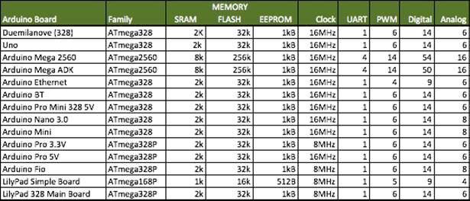  
Таблица 3.4 – Таблица за сравнение

**SRAM** – static random access memory  
Разликата с обикновената **RAM** (**DRAM**), е че предоставя по-бърз достъп до паметта без нуждата да бъде обновявана от време на време. Използват се предимно във видео картите на днешните компютри, както и за кеш памет.  
Тази памет се използва от микроконтролерите за съхранение на променливи по време на работа.

**FLASH**.  
Памет, която е енергонезависима. Използва се в **SSD** модулите в днешните компютърни конфигурации.  
Програмата, чрез която работи микроконтролерът се записва тук.

**EEPROM** – electrically erasable programmable read-only memory  
Представлява памет, която може да бъде променяна от потребителя, лесно може да бъде изтрита и презаписана. За разлика от **EPROM**, **EEPROM** не е нужно да бъдат премахвани от конфигурацията за да бъдат променяни.  
Ардуино може да използва **EEPROM** паметта за запазване на ограничена информация, която може да представлява настройки и други потребности, които ще послужат при следващото включване на контролера.

Разликата различните платки е в:

* Такт на честота на процесора
* Памет
* Функции на всеки щифт, като някои поддържат едновременно цифров, ШИМ и аналогов сигнал.
* Опции като вграден WI-FI, Lan, и др.

## Конфигурация

Конфигурирането на Ардуино софтуера е лесно и интуитивно.

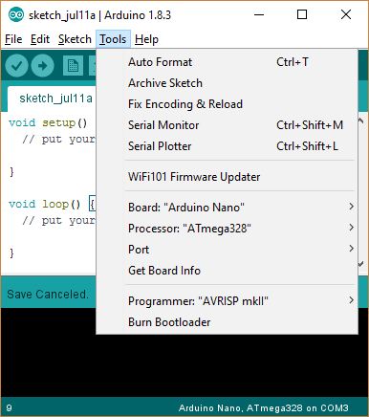

Фигура 3.3 – Меню инструменти

От горното меню, точно под заглавието на файлa, се намира опцията „Tools”.   
Това са инструментите, с които се конфигурира контролерът, който ще бъде програмиран.

Избирайки менюто „Board” се показва следния прозорец.

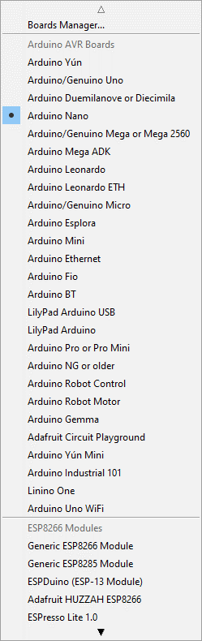  
Фигура 3.4 – Меню с платки

Избира се платката, върху която ще се работи.   
В случая има много платки инсталирани, някои предоставени от Arduino, някои от други източници.   
Чрез “Board Manager” менюто се избира онлайн източник на софтуер за всяка платка.

От опцията „Processor:” изкача меню с всички възможни процесори на избраната платка. Трябва да се избере коректният процесор преди програмиране на платката. За Arduino Nano v3 това ще е AtMega328.

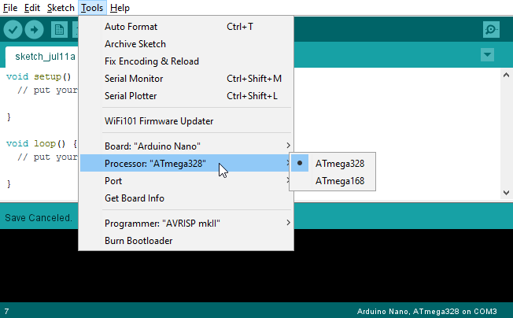  
Фигура 3.5 – Меню с процесори

След посочване на процесора се отива на менюто “Port:” и се избира портът, към който е свързана платката.

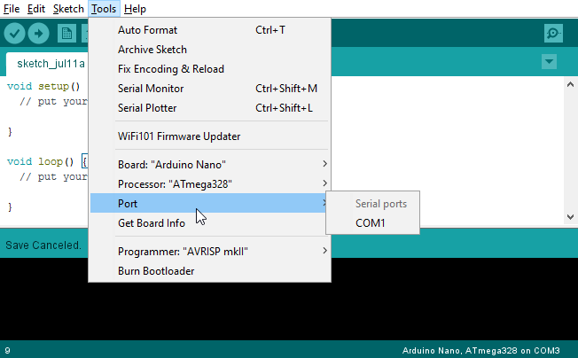  
Фигура 3.6 – Меню с портове

В менюто „Port” излизат само вече осъществени комуникации между настолния компютър и свързаните към него устройства.   
Лесно може да се разбере на кой порт е платката, като се изключи и включи, като се наблюдава кой порт ще изчезне и ще се покаже.

В някои случаи ще ни се наложи да използваме външен програматор, като AVR-ISP или stk500.

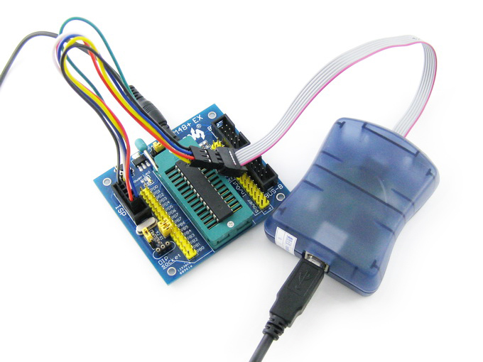  
Фигура 3.7 – Програматор AVR-ISP

Подобни програматори служат за платки, които не разполагат с bootloader – функцията, която позволява да се програмират чрез USB.

# Разработване на система за управление, комуникационен интерфейс и мобилно приложение

## WiFi протоколи

* 802.11  
  През 1997, институтът на инженерите по електричество и електроника (IEEE) създава първия WLAN стандарт, наречен 802.11.
* 802.11b  
  През 1999 802.11 бива разширен до 802.11b, който е до 6 пъти по-бърз.  
  И двата протокола използват 2.4 GHz честота.  
  Нерегулиран, 802.11b може да получи интерференции от микровълнови печки, безжични телефони и други устройства, работещи на 2.4 GHz, ако е достатъчно близко до тях. За сметка на това, 802.11 е евтин с добър обхват.
* 802.11a  
  Този протокол поддържа скорости до 54 Mbps, за разлика от 11 Mbps на 802.11b.  
  Работната му честота е около 5Ghz. Високата честота намалява работния обхват и по-слаба проницаемост през стени, но за сметка на това сигналът трудно може да бъде смутен от други устройства.
* 802.11g  
  Модел “g” е опит да комбинира “a” и “b”  
  Поддържа скорост от 54 Mbps на честота 2.4 GHz.
* 802.11n  
  С цел да подобри “g” версията, „n” използва няколко различни безжични сигнали и антени (МИМО технология).  
  Предоставя скорост до 300 Mbps и малко по-добър обхват от предните стандарти.
* 802.11ac  
  Най-новото поколение Wi-Fi сигнали, използващи двойна безжична връзка, както и едновременно способни да обслужват връзки на 2.4GHz и 5GHz.

## Комуникация

### Serial

Всички следващи начини на комуникация, работят на принцип, при който информацията се праща за определен период от време, най-често бит по бит.

### UART

Universal Asynchronous Receiver Transmitter [20].

Един от най-използваните серийни протоколи. Повечето контролери имат UART вграден хардуер.

Използва една линия за предаване и една за получаване на данни.

Работи на принципа:

1. Старт – Праща се един бит на ниско логическо ниво
2. Данни – Изпращат се 8 бита данни
3. Стоп – Изпраща се един бит на високо логическо ниво

Може да се използва между 3.3V и 5V контролери.

Микроконтролери, които трябва да комуникират чрез UART трябва да се настроят на една скорост на превеждане на информация.

Времевата зависимост е един от големите недостатъци на UART, като решението на това е USART. USART [21] протоколът работи в режим на синхронизация. Нужна е допълнителна жица.

### SPI

Serial Peripheral Interface [22] е протокол, при който едната страна (така наречена „Господар“ – “Master”) праща честотен сигнал и с всяка пулсация измества един бит извън „Роб“ – „Slave”, като един бит влиза, идващ от “Slave”.

Имената на сигналите биват:

* SCK – Clock
* MOSI – Master Out Slave In
* MISO – Master In Slave Out
* SS – Slave Select

Чрез SS „Master” може да контролира повече от един „Slave” на бус линията.

## Мобилно Приложение

|  |  |
| --- | --- |
|  | Фигурата в ляво представлява главната страница в мобилното приложение.  Потребителят има опциите:   * Връзка * Нахрани (ляв) * Нахрани (десен) * Refresh   Бутонът „Връзка“ служи за свързване към хранилката.  Бутонът „Нахрани“ служи за сервиране на избрана доза храна в съответната купичка (лява/дясна).  Бутонът “Refresh” служи за опресняване на връзката между хранилката и мобилното устройство. |
| C:\Users\Edward\AppData\Local\Microsoft\Windows\INetCache\Content.Word\Untitled3.jpg | След натискане на някой бутон, потребителят получава нотификация тип „тост“, която го информира за извършеното действие. |
|  | В горния десен ъгъл е позициониран по стандарт бутонът за настройки и допълнителни опции.  Чрез това меню може да бъде зададен седмичен режим на прехрана и след това да се зададе на хранилката като постоянна задача.  Хранилката ще изпълнява тази задача докато не бъде сменен режимът пак през мобилното устройство или през контролния панел. |

# Експерименти

## Измерване на тегло

Теглото се измерва във всяка купичка от модул HX711.

Ардуино микроконтролерът управлява модула и връща информация за отчетената стойност.

Първоначалните данни без товар:

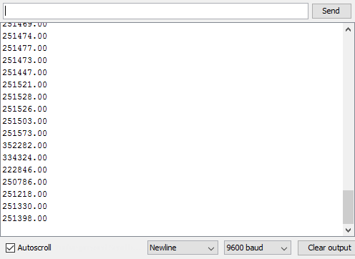

Зануляване, чрез функция “TARE”:

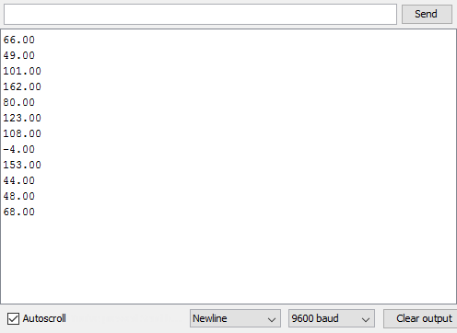

Измерване на 100г тежест:

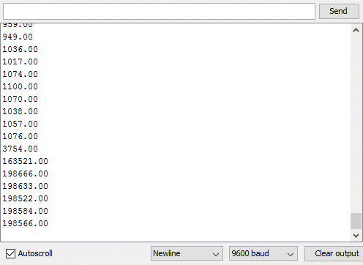

Калибриране, като изчисляваме колко единици се падат на 1 грам:

$$\frac{198566}{100}≅1985.7$$

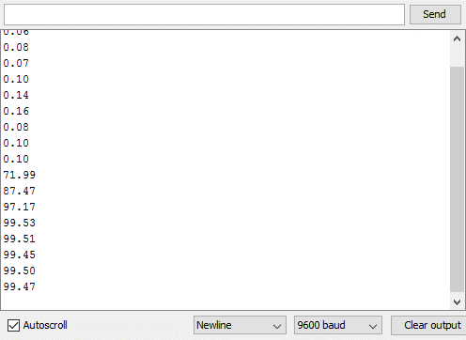

Устройството е успешно калибрирано, в началото резултатите сочат за липса на товар, след това показват почти точно 100г, като грешката се изчислява:

$$Грешка=\frac{6}{9950}≅0.000603≅0.06 [\%]$$

## Измерване на останала храна

Измерване на останала храна се извършва със сензора за дистанция HC-SR04.

Следващите експерименти са проведени с празна хранилка.

Като знаем, че капацитетът на хранилката е 2400ml, а разстоянието от дъното до сензорът е 23см, можем да преценим колко милилитра отговарят на един сантиметър.

$$\frac{2400}{23}≅104ml$$

Така за всеки сантиметър, който отчете сензорът за дистанция, ще липсва отчетената стойност в ml храна, умножена по 104 пъти.

$$2400ml-\left(\left(дистанцията\right)*\frac{2400}{23}\right)$$

Горепоказаната формула връща количеството на останалата храна в хранилката.

Резултати от няколко изследвания:

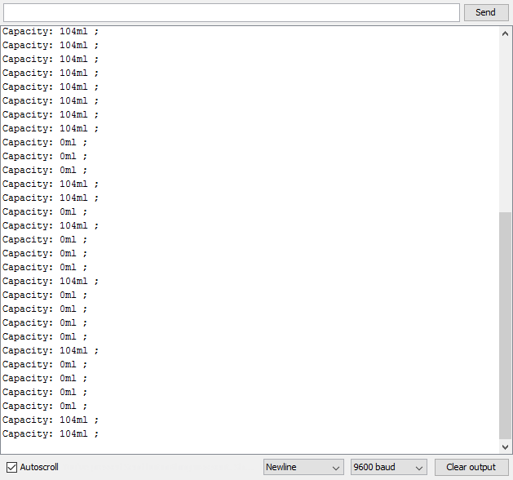

Фигура 5.1

Понеже библиотеката работи с цели числа получаваме много груби стойности. За да се подобри точността, библиотеката се редактира да работи с променливи тип “float”.

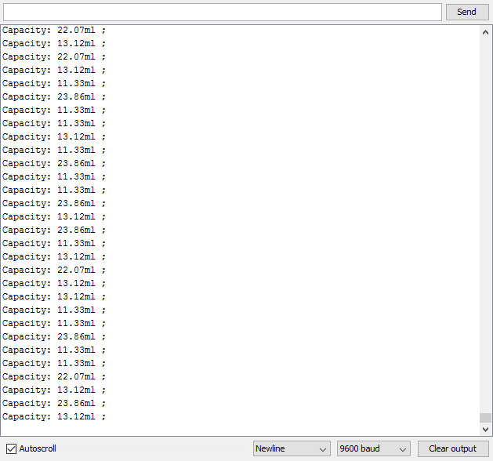

Фигура 5.2

От Фигура 5.2 можем да извлечем следната таблица:

|  |  |  |  |  |  |  |  |  |  |
| --- | --- | --- | --- | --- | --- | --- | --- | --- | --- |
| Време (ms) | 0 | 250 | 500 | 750 | 1000 | 1250 | 1500 | 1750 | 2000 |
| Стойност (ml) | 22.07 | 13.12 | 13.12 | 11.33 | 11.33 | 22.07 | 13.12 | 23.86 | 13.12 |

Вижда се, че резултатите са се подобрили. Допълнително могат да се филтрират и усреднят, като ниво около 20ml означава, че хранилката е празна.

## Доставяне на храна

<графики, данни, таблици, клип за доказателство за работа с котка>

|  |  |  |  |  |  |
| --- | --- | --- | --- | --- | --- |
| Параметър за скорост: | | | 1500 | | |
| Тежест | 0г | 500г | 1000г | 1500г | 2000г |
| Изпуска стъпки | Не | Да | Да | Да | Да |
| Скоростта е много бърза, непрактична и с малък въртящ момент. | | | | | |
| Параметър за скорост: | | | 1000 | | |
| Тежест | 0г | 500г | 1000г | 1500г | 2000г |
| Изпуска стъпки | Не | Не | Да | Да | Да |
| С намаляване на скоростта се увеличава въртящия момент на мотора. | | | | | |
| Параметър за скорост: | | | 750 | | |
| Тежест | 0г | 500г | 1000г | 1500г | 2000г |
| Изпуска стъпки | Не | Не | Не | Да | Да |
| Дори и с товар от 1кг, моторът не пропуска стъпки. | | | | | |
| Параметър за скорост: | | | 500 | | |
| Тежест | 0г | 500г | 1000г | 1500г | 2000г |
| Изпуска стъпки | Не | Не | Не | Да | Да |
| Видимо въртящия момент вече не се усилва със същия коефициент, както на предните изследвания при намаляване на параметъра на скоростта. | | | | | |
| Параметър за скорост: | | | 250 | | |
| Тежест | 0г | 500г | 1000г | 1500г | 2000г |
| Изпуска стъпки | Не | Не | Не | Не | Да |
| Моторът почва да пропуска стъпки само при товар по-голям или равен на 2кг.  Скоростта е идеална. Ще бъде представен клип, показващ действието му. | | | | | |

Следва да се изследва ъгълът на завъртане според параметъра на завъртане „MOVETO” в библиотеката “ACCELSTEPPER”.

|  |  |  |  |  |  |  |  |  |
| --- | --- | --- | --- | --- | --- | --- | --- | --- |
| Параметър на завъртане | 250 | 500 | 750 | 1000 | 1250 | 1500 | 1750 | 2000 |
| Реално завъртане в градуси | 45 | 90 | 135 | 180 | 225 | 270 | 315 | 360 |
| Можем да установим, че на всеки 45 градуса параметъра на завъртане се увеличава с 250. | | | | | | | | |

Демонстрация:

|  |  |
| --- | --- |
|  |  |

# Оценка на резултатите, техническа ефективност, приложимост на дипломната работа.

## Оценка на резултатите

Постигнатите резултати са добри, от гледна точка на това, че всяка грешка е в допустим диапазон.

Проблеми, които евентуално могат да възникнат лесно могат да бъдат коригирани софтуерно, чрез обратна връзка, осъществена с помощта на всичките сензори.

На пример:

1. Опит за доставяне на храна.
2. Сензорът за останала храна в хранилката не отчита намалено количество.
3. Сензорът за тегло на храна в съответната купичка не отчита разлика.
4. Моторът за доставяне на храна се връща няколко стъпки и отново се повтаря операцията.
5. В случай, че все още не са получени смислени резултати се вдига ниво на аларма.

## Техническа ефективност

|  |  |  |  |  |
| --- | --- | --- | --- | --- |
| Устройство | Брой | Работно напрежение | Работен ток | Минимален ток |
| HX711 | 1 | 2.6 ~ 5.5 [V] | 1.5 [mA] | 0 [mA] |
| HC-SR04 | 2 | 5 [V] | 15 [mA] | 0 [mA] |
| ULN2003 | 1 | 5 ~ 12 [V] | 500 [mA] | 0 [mA] |
| Keypad | 1 | 5 [V] | 0 ~ 1 [mA] | 0 [mA] |
| Nokia 5110 | 1 |  | 35 ~ 80 [mA] | 0 [mA] |
| Говорител | 1 | 3.3 ~ 5 [V] | 0 ~ 2 [mA] | 0 [mA] |
| IRF4905 | 4 | 2 ~ 5 [V] | 40 [mA] | ~0 [mA] |
| Arduino Nano | 1 | 5 [V] | 2.4 ~ 280 [mA] | 23 [μA] |
| NodeMCU | 1 | 3 ~ 3.6 [V] | 80 [mA] | 60 [μA] ~ 1 [mA] |

Таблица 6.1 – ефективни Характеристики на всеки модул

*Данните са получени както от документациите на модулите, така и експериментално за тези, които нямат достатъчно информация.*

*Устройства, регулирани чрез IRF транзистор, имат съответно 0 [mA] като минимален ток.*

Работната температура на компонентите е -40 ~ +70 [C], като при по-високи температури трябва да се следи за температурата както на батерията, така и на електрическия мотор.

Допълнително, при високи температури паметта на микроконтролерите деградира по-бързо.

$$\begin{aligned}Работни часове=\frac{Капацитет на батерията \left(mAh\right)}{Обща консумация \left(mA\right)}*0.7 \#\left(6.1\right)\end{aligned}$$

Коефициентът 0.7 е добавена стойност за външни фактори, афектиращи батерията.

За изчисляване на продължителността на работа на системата, докато е на батерия и в енергоефективен режим, където компонентите се използват 3 пъти на ден за по две минути се извършват следните изчисления.

Батерията, използвана в дипломната работа е 3.7 [V] с капацитет от 2200 [mA].  
С регулирането на напрежението й до 5 [V], капацитетът й спада до ~1600 [mA].

Време в режим на максимална консумация: = 6 минути = $t_{а}$  
Коефициент време в режим на минимална консумация:

$$\left(Часове в един ден*Минути в един час\right)-6 минути активен режим \\ =\left(24*60\right)-6 \\ =1440-6 \\ =1434 минути$$

$$t_{п}=\frac{1434}{1440}=0.996$$

Коефициент време в режим на максимална консумация (активен):

$$t_{а}=1-0.996=0.004$$

Максимална консумация в пасивен режим:

$$I_{п}=\left(1+0.023\right) [mA]+25\%=1.0023+25\%≅1.25 [mA]$$

*Като се добавят 25% за компенсиране на външни фактори и друга неизчислена консумация.*Максимална консумация в активен режим:

$$I_{а}=1.5 + 15 + 500 + 1 + 80 + 2 + 40 + 280 + 80≅1 [A]$$

Максимално работни часове, когато системата е захранвана само от батерията:

$$Работни Часове=\frac{mAh}{{{0.7*((I}_{п}*t}_{п})+({I_{а}*t}_{а}))} \\ =\frac{1600}{0.7*\left(\left(1.25*0.996\right)+\left(1000*0.004\right)\right)}=\frac{1600}{3.6715}≅436 \left[h\right]=18 дена$$

## Приложимост

Както беше вече споменато в увода на настоящата дипломна работа, принципът по който работи системата за автоматично дозиране на насипни материали би могъл да бъде внедрен в широк спектър от различни производствени дейности. Това произлиза от факта, че потребност от подобни устройства има както в тежкото машиностроене, така и в бита. Освен това, такава необходимост се явява и в самата организация на търговската дейност.

Настоящата дипломна работа е посветена на домашните любимци. Спектърът на приложение, обаче на устройството е широкомащабен и не се спира само в този пазарен дял. Не би било пресилено да се твърди, че на този принцип ще бъдат изградени супермаркетите на бъдещето. Причината е в Екологията. В сериозният проблем със замърсяването на околната среда.

По-конкретно, системата за автоматично дозиране на насипни материали, приложена в хранителен супермаркет ще изключи или поне ще намали драстично употребата на найлоновите торбички, които всички ние използваме средно за около 25 минути, а процесът им на разграждане достига до 400 години.

Излишно е да се упоменават статистически данни за доказване на сериозността на проблема или да се представят примери за рушащата се Екосистема в световен мащаб. Това е безспорен и неоспорим факт, а и не е обект на настоящето задание.

В България скоро бе приет закон за увеличаване на цената на найлоновите пазарски торбички с цел да се намали тяхната употреба. Според статия, публикувана на страницата на [www.dw.com](http://www.dw.com) това е довело до намаляването на потреблението на този вид артикул с около 100 броя годишно на човек. Статията се базира на проучване, направено по поръчка на Министерството на околната среда и водите.

Тези резултати са обнадеждаващи, а със системата за дозиране на насипни материали, внедрена в организацията на един хранителен магазин, тези цифри биха се приближили до нулевата си стойност. Тоест, използването на опаковъчни материали за покупките, може да се изключи напълно.

Вече съществуват такива магазини. Разбира се, съществували са и в недалечното минало. През 50-те, 60-те и 70-те години на миналия век пазаруването се е извършвало с текстилни торбички за многократна употреба. Днес се забелязва връщане към тази тенденция, с цел да опазим природата от замърсяване.

Фабричната опаковка на продуктите задължава потребителя да си купи цялото количество, дори и ако той се нуждае от много по-малко. С автоматичния дозатор на насипни материали в магазина за хранителни стоки ще се премахне опаковането на храните в отделна опаковка, която е с фиксиран от производителя грамаж. От тук ще се намали и преразхода и принудителното изхвърлянето на излишната храна.

Друго предимство е, че може да се използват контейнери за многократна употреба, били те от стъкло, метал или пластмаса. Точно така както са правили хората в близкото минало, а проблема с опасните отпадъците не е съществувал.

Разбира се, не може да не се отчете спецификата на различното време, в което са живеели нашите прародители и в което живеем ние. Тогава, за да се купят 500 г овес е било достатъчно да се каже на магазинера, а той от своя страна да гребне от съответния, отворен чувал, да отмери на везната исканото количество и след това да го постави в хартиения плик или в съд, собственост на купувача. Днес подобна организация на търговската дейност е невъзможна. Има немалък брой основателни изисквания на различните държавни органи, били те санитарни или противопожарни, които се грижат за безопасността на населението.

Със системата за автоматично дозиране на насипни материали полезните традиции от миналото ще бъдат пренесени в бъдещето. Без опаковки. В чист вид.

В момента има действащи подобни устройства (със семпъл механизъм) в супермаркетите на различни търговски вериги. Тези механизми отмерват само насипни ядки и сушени плодове.

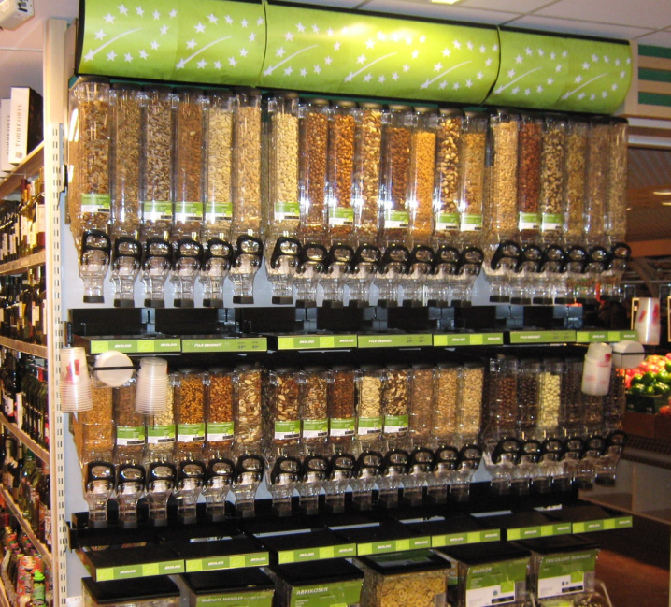

Няма ограничения какъв вид насипна храна ще сложим в контейнера. Брашно, сол, овес, захар, леща, кафе, макаронени изделия, а защо не и перилни препарати.

Системата за автоматично дозиране на насипни материали е начинът за екологично пазаруване на новия век. Без опаковки, без преразход на храна.

Не може да се пренебрегне и необходимостта от подобно устройство в дома на човек в неравностойно социално положение. За хората приковани към инвалиден стол и желаещи да имат до себе си незаменимата компания на домашния любимец, системата за автоматично подаване на насипни материали ще се яви безценен помощник. Проблемът с честото хранене на четириногото ще бъде разрешен окончателно, а стопанинът в неравностойно социално положение ще се радва на компанията на любимецът си без да е необходимо да разчита на чужда помощ.

# Изводи и претенции за получените резултати

Използвайки сензорите за разстояние става ясно, че не всеки път връщат смислени резултати, особено, ако повърхността не е точно срещу тях и не е под ъгъл.

Не е идеално да се извършва превключване на мощности без кондензатор, защото микроконтролерите биха се рестартирали за времето, което отнема на релето да превключи. Допълнително е нужен и Шотки диод за да се гарантира изключването на релето, по някой път възпрепятствано от тока от батерията.

Хранилката може да се подобри с добавянето на камера, която би могла да разпознава всяко животно. Също така с камерен модул собственикът би могъл да вижда любимците си в реално време.

Въпреки, че батерията е само за аварийни случаи, ще е добра мярка за безопасност да се добави начин да се следи нивото на заряд на батерията.

За по-прецизна работа може да се добави сензор за дистанция и от двете страни на хранилката, така ако храната се задържи само от едната страна пак ще може да бъде отчетено правилно нивото на храната.

Проектът беше много полезен за мен. Използвах всичко научено в ТУ-София и успях както да затвърдя старите си знания, така и да се сдобия с нови такива.  
Сблъсках се с много пречки, но истината е, че се намира разрешение на всеки проблем, изисква се единствено упоритост и постоянство.

# Използвана литература

|  |  |
| --- | --- |
| [1] | „Arduino-Nano-roboromania“. |
| [2] | „HC-SR04“. |
| [3] | „StepperMotor_ULN2003“. |
| [4] | „ULN2003 Datasheet“. |
| [5] | „StepperMotor_ULN2003_Code“. |
| [6] | „AccelStepper,“ [Онлайн]. Available: http://www.airspayce.com/mikem/arduino/AccelStepper/. |
| [7] | „HX711“. |
| [8] | „NodeMCU Documentation,“ [Онлайн]. Available: https://nodemcu.readthedocs.io/en/master/. |
| [9] | „0A-ESP8266-Datasheet-EN-v4.3“. |
| [10] | „chip_ESP-12E“. |
| [11] | „RobotDyn Keypad,“ [Онлайн]. Available: http://robotdyn.com/catalog/buttons_control/button_keypad_4x4_module/. |
| [12] | „Nokia5110“. |
| [13] | „TP4056“. |
| [14] | „EasyEDA,“ [Онлайн]. Available: easyeda.com. |
| [15] | „Main-Schematic“. |
| [16] | „Songle-SRD-Relay-Datasheet“. |
| [17] | „irf4905“. |
| [18] | „Atmel-8271-Complete“. |
| [19] | „Arduino Website,“ [Онлайн]. Available: https://www.arduino.cc/. |
| [20] | „Universal asynchronous receiver/transmitter,“ [Онлайн]. Available: https://en.wikipedia.org/wiki/Universal_asynchronous_receiver/transmitter. |
| [21] | „Universal Synchronous/Asynchronous Receiver/Transmitter,“ [Онлайн]. Available: https://en.wikipedia.org/wiki/Universal_Synchronous/Asynchronous_Receiver/Transmitter. |
| [22] | „Wikipedia - SPI Bus,“ [Онлайн]. Available: https://en.wikipedia.org/wiki/Serial_Peripheral_Interface_Bus. |
| [23] | „Gravitech_Arduino_Nano3_0“. |

Д Е К Л А Р А Ц И Я

Долуподписаният: . . . . . . . . . . . . . . . . . . . . . . . . . . . . . . . . . . . , декларирам, че съм разработил самостоятелно представената работа под ръководство на моя ръководител. Не съм използвал източници или ресурси, освен цитираните в библиографската справка.

Декларирам също, че работата не е представяна в рамките на друга дипломна защита.

Дата: Подпис . . . . . . . . . . . . . . . . . . . . . .

1. [23]